בס"ד

היבטים משפטיים – שיעור 1

משפט – למה יש בכל משפט ובשביל מה צריך את התחום הזה
משפט זו מערכת של כללים שמכוונת התנהגות
אם כולנו נתנהג לפי המערכת אין סכסוכים ולא כולם מתנהגים כך ויש את מערכת המשפט יש גישור וכד אבל המערכת העיקרית היא משפט
אם לא יהיה משהו שיכוון לא כולנו נדע איך להתנהל. כמו רמזור.
מערכת המשפט בישראל התחילה לפי המשפט האנגלי והתחלנו לחוקק חוקים משלנו, חלר מהתקופה הבריטית וחלק יצירה חדשה.

נהוג לחלק: ציבורי ופרטי
ציבורי – בין המדינה לאדם, תמיד המדינה מעורבת,
דיני עונשין – פלילי
כתב אישור מדינת ישראל נגד X, כל המדינה נגד הנאשם.
משפט חוקתי – כל יחסי הגומלין בין רשויות השלטון רשות שופטת ,מבצעת, מחוקקת בין הרשויות יש יחסי גומלין
עוסק במערכת היחסים בזכויות האדם ובשנים האחרונות יוצר מתכים במדינה החל מהקמת הממשלה הנוכחית דצמבר 2022 כולנו מבינים מה קורה עם המערכת המשפט בין הכנסת והממשלה
וגם עם פריצת המלחמה זה כל הזמן מדובר ושפט חוקתי עוד על סדר היום מעורר אמוציות ומפלג את העם ל – 2 קבוצות למי שקורה רפורמה ו...
מנהלי – רשות המבצעת ולא צודקת פונים לבג"צ, אפשר גם להגיע לבית המשפט המנהלי המחוזי.
משפט פרטי/אזרחי בין אדם לחברו (גם תאגידים, אדם לחברה וכד') – ולכן הקורס הוא היבטים משפטיים בניהול
המדינה לא מעורבת כריבון.
דיני ממון – דיני חיובים – חוזים
חוזים – בסיס כלכלי לכל עסקה, כל דבר קטן בבסיס שלו הוא עסקה חוזית.
תאגידים – משפט מסחרי
חברה עמותה אגודה שיתופית – איך מקימים חברה, מה ההבדל בין חברה פרטית לציבורית, מי נושא המשרה, אחריות שלהם.

עקרונות בדיני חוזים:
חוק החוזים (חלק כללי) – תשל"ג 1973
חוק החוזים (תרופות בגין הפרת חוזה) – תשל"א 1970
חוק החוזים האחידים

חוק החוזים (חלק כללי) – תשל"ג 1973
עקרונות יותר מתעסק בכל הפרטים – כשיודעים מזה עיקרון נגזרות מלא מסקנות.
- חוזים יש לכבד – ברור ואין ספק, צריך להדגיש שבישראל הוא עיקרון על במובן בית במפשט יעשה הכל כדי שהצד השני יקיים את החוזה כי אם נפגעים והפר כלפינו חוזה ואנחנו רוצים שיקיים או לבטל אותו אבל הדגש הוא שלנו ואם רוצים שהוא יכובד אנחנו נדרוש את זה. אם לא מעוניינים אפשר לבטל ודי, האופציה לעמוד בחוזה הוא קיים.

הפרה יעילה: - מושג בארה"ב אין אותו בישראל
א ' מוכר דירה לב' ובחוזה תמורה 100 פיצוי מוסכם 20 (אם אחד הצדדים הפר את החוזה הפיצוי הוא X כסף) סעיף שנותן פיצויים אם הנפגע מעוניין בהם. זה לא קנס ולצאת מהחוזה אם מישהו לא ירצה את הפיצוי הוא לא חייב לקחת אותו, בארה"ב חייב לקחת את הפיצוי
פתאום מגיע ג' ורוצה את הדירה של א' ב – 150 למרות שווה 100
בארה"ב א' יכול להפר את החוזה עם ב' ולמכור את הדירה לג' והוא יצטרך לפצות את ב' וייתן לו את הפיצוי
א' 150-20=130
ב' 100+20=120 הוא יוכל לחפש דירה טובה יותר
ג' קיבל מה שרצה
בישראל – לא אם ג' משדל אותו זה גורר להפרת חוזה וזה ניקין ואפשר לתבוע את ג' על שידול
אם א' יפר את החוזה עם ב' הוא יגיד אני לא רוצה את הפיצוי אני רוצה את הדירה
בית המשפט יחייב את א' וידרוש אכיפה אלא אם יש משהו חריג והוא לא בסיפור שלנו.
ארה"ב מדינה בבסיס שלה קפיטליסטית הבסיס שלה הוא רווח מצפרי לכולם ובישראל נילקח מהאנגלים מועד נותן חשיבות מוסרים לחוזה.
כן ניתן לתכנן מראש עם אופציה יציאה אם ננסח נכון ולא מקובלת.

עיקרון חוזים יש לכבד אינו מובן מאליו – שהוא מנתרה

- חופש החוזים
נובע מכך שהמדינה אומרת שמי שכשיר לעשות חוזה אני סומכת עליהם שהם דואגים לעצמם ולא צריך להתערב ולדרוש ולהנחות אותם, התערבות כמה שפחות.
מכירה של רכב זה ביני לבין המוכר בסגירת הסכום בלי שהמדינה תתערב.

החופש מתחלק ל – 3:
- חופש עיצוב/צורה
חוזה אפשר לעשות איך שבא לנו בכתב, בע"פ בהתנהגות – אנחנו אדונים של הצורה.
חוק החוזים חלק כללי, מס' 23 – חוזה יכול שייעשה בעל פה, בכתב או בצורה אחרת, זולת אם הייתה צורה מסוימת תנאי לתקפו על פי חוק או הסכם בין הצדדים.
חוק שניתן למול קשיים ראייתיים. בע"פ כמו קניית קפה., קבלה היא עדות., מכירת רכב, העברת בעלות היא הוכחה.
חריג – כשהחוק קובע אחרת, במקרקעין
סעיף 8 לחוק מקרקעין – התחייבות לעשות עסקה במקרקעין טעונה מסמך בכתב. כמו משכנתא לקניית בית.
חוקק לא סומך עלינו ולא נותנים חופש.
מחייבים פה בכתב – כי מדובר פה משהו מורכב, כסף רב, עסקה ממושכת צריך לתת את הדעת ובגלל שזה מורכב אנחנו צריכים להגן על שני הצדדים
כדי לרשום הערת אזהרה בטבו חייבת חוזה/מסמך התחייבות.
סעיף 5 (א) לוקח מתנה
התחייבות לתת מתנה – התחייבות לתת מתנה בעתיד טעונה מסמך בכתב.
אמרתי שבגיל 18 לילדה שלי רכב במידה ותסיים את הלימודים בהצטיינות – אם לא בכתב וזה בע"פ הילדה לא תקבל את המתנה.

שיעור 2

- חופש תוכן
תוכנו של החוזה יהיה ככול שהסכימו הצדדים. הם יכולים להסכים למה שבא להם, הסכם שבעל הבית לא רוצה לתקן כלום, או דברים שיצקן רק תשתית
כל חופש מוגבל ולכן כל זה בכפוף לחוק החוזים שאומר שצריך להיות חוזה שהוא לא סותר את החוק ואת תקנת הציבור והוא לא בתי מוסרי.
כל חוזה לא תקין החוזה בטל, אוטומטית הוא בטל, לא צריך לבקש לבטל אותו.

מתוך החוק:
תכנו של חוזה
24. תכנו של חוזה יכול שיהיה ככל אשר הסכימו הצדדים
בכפוף ל -
חוזה פסול
30. חוזה שכריתתו, תכנו או מטרתו הם בלתי חוקיים, בלתי מוסריים או סותרים או תקנת הציבור – בטל.

דוגמא חוזה פסול:
חוזה בלתי חוקי – מנוגד לחוק.
חוזה לא מוסרי – שנות ה – 60 גל של פיסקי דין היו פסקי דין לא מוסרים, קשה לתת עליהם דוגמא
דוגמא: גבר נושי שמבטיח תוך כדי שהוא נשוי נישואים לאישה אחרת, זו הבטחה לא מוסרית
בישראל - לא משנה אם אתה יהודי או לא, הנישואים הם הומוגניים

תקנת הציבור – מה החברה יכולה להכיל. אם החברה לא יכולה להכיל החוזה יהיה פסול.
דמות מפורסמת שמיוצגת ע״י עורך שלא רוצים להגיש כתב אישור ולפרסם את השם של הבעייתי, היא לא תצטרך עורך דין הפרקליטות תייצג את התביעה.

- חופש התקשרות
כדי להתקשר/לחתום על חוזה צריך כשירות משפטית. החוק קובע שלכל אדם יש כשירות משפטית מרגע שנולד גם תינוק בין יומו
כשירות זה משפט מתפתח וברור שתינוק לא יכול לחתום ומגיל 18 כאשר אין בעיות בריאותיות יש כשירות מלאה.
הכשירות אפשר לשול או או להגביל אותה בבית משפט
עושים זאת כשמדובר עם קשיש עם דמנציה וצריך למנות אפוטרופוס לפעמיים על הכל, או לפעמיים על גוף/רכוש וכד׳
בהנחה ולא ששלו ולא הגבילו ולכל חד יש כשירות לתקשר עם חוזה

מתוך החוק:
בכפוף לחוק הכשרות המשפטית והאפוטרופסות, תשכ״ב 1962
כשרות לפעולה משפטית
2.כל אדם כשר לפעולות משפטיות, זולת אם נשללה או הוגבלה כשרות זו בחוק או בפסק דין של בית נשפט.

קטינות ובגירות
3.אדם שלא מלאו לו 18 שנה הוא קטין, אדם שמלאו לו 18 שנה הוא בגיר.

פעולות של קטין
4.פעולה משפטית של קטין טעונה הסכמת נציגו, ההסכמה יכולה להינתן מראש או למפרע לפעולה מסוימת או לסוג מסוים של פעולות. יכול נציגו של קטין לבטל הסכמתו לפעולה כל עוד לא נעשתה הפעולה.

ביטול פעולות של קטין
5.פעולה משפטית של קטין שנעשתה שלא בהסכמת נציגו ניתנת לביטול –
(1) על ידי נציגו, ואם אין לקטין נציג – על ידי היועץ המשפטי לממשלה, תוך חודש ימים לאחר שנודע להם על הפעולה.
(2) אם לא נודע לנציג או ליועץ המשפטי לממשלה על הפעולה – על ידי הקטין, תוך חודש ימים לאחר שהיה לבגיר.

שיעור 3
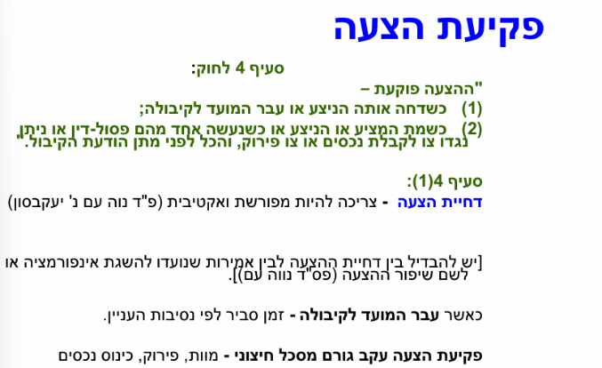
מתי ההצעה לא קיימת? סעיף 4 לחוק:
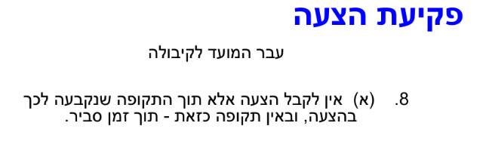
יש כמה מצבים שהצעה פוקעת:

- כשדחה אותה הניצע או עבר המועד לקיבולה- הדחיה צריכה להיות מפורשת או שעבר המועד לקיבולה- יש הצעות שיש להן זמן. רוב ההצעות הן ללא מועד, כמו מכירת רכב ביד 2.
גם אם עדיין רואים מודעה ועבר הרבה זמן מפרסום המודעה רוב הסיכויים שלא אקטואלית. זמן סביר איך יודעים? אם יצאתי הבוקר וקטפתי פרחים ואני יוצאת למכור פרחים. עד סוף היום ההצעה בתוקף (פרחים ינבלו) או מכירת נכס ב50 מיליון דולר. ההצעה תהיה פתוחה להרבה זמן (ייקח זמן למכור נכס ב50 מיליון דולר). הזמן סביר בהתאם לפרטי ההצעה.
- מועדים נוספים כשמת המציע או הניצע או כשנעשה אחד מהן פסול דין או ניתן נגדו צו לקבלת נכסים או צו פירוק, והכל לפני מתן הודעת קיבול- מת המציע או הניצע או פסול דין או שיש נגדו צו לקבלת נכסים או צו פירוק והכל לפני מתן הודעת הקיבול.
דוגמאות:
- נגיד א' נתן הצעה לב' ואחד מתם מת= מתה ההצעה כי הוא לא נתן הודעת קיבול.
- א' נתן הצעה לב', ב' שלח "כן" ואז ב' מת- ההצעה לא מתה!!! כי זה אחרי מתן הודעת קיבול. אם אדם מת אז יש לו יורשים. (כשיש חובות ונכסים, מהנכסים מורידים את החובות ומחלקים ליורשים).

לסיכום:
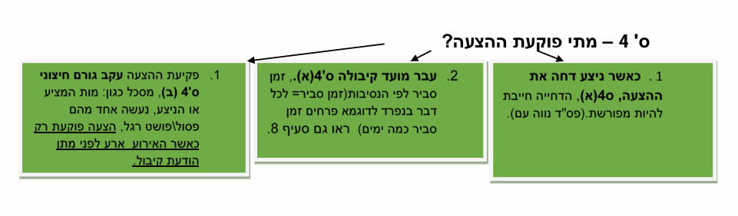

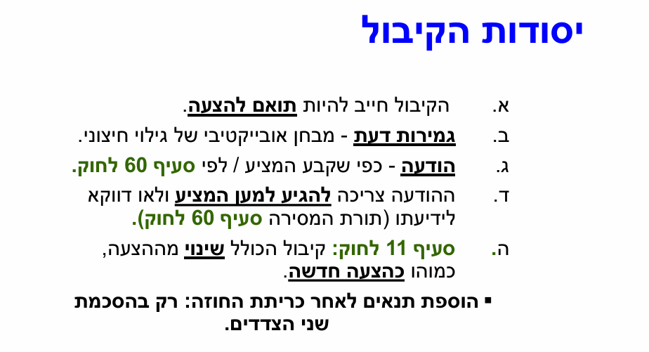
קיבול סעיף 5 לחוק:
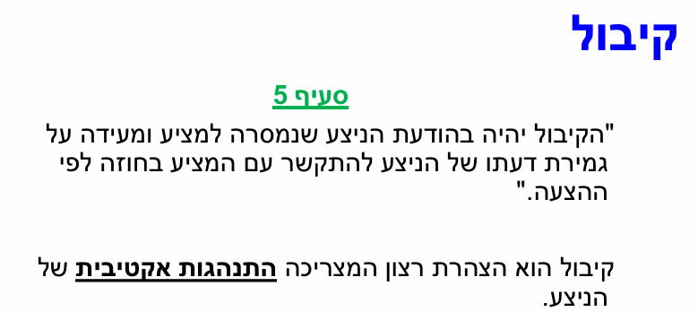

חוזה= הצעה+קיבול
יש 2 סוגים של קיבול
- קיבול בהודעה- הניצע צריך לענות להצעה ויש 3 תנאים לתשובה
- מסירת הודעת "כן" והגעה ליעד.
- צריך שגם הניצע יהיה לו גמירת דעת- רצינות של הניצע. הניצע אמר כן והתכוון לכך.
- הקיבול חייב להיות תואם להצעה כמו תמונת ראי- אין דבר שמשנים.
לדוגמא- מכרתי את הרכב ב100 אבל העברת בעלות בעוד שבועיים, אבל אני רוצה מחר העברת הבעלות.
"כן... שבל..." זה לא קיבול- זה הצעה נגדית.
אם משנים משהו זה הצעה חדשה.
- קיבול בהתנהגות סעיף 6 (א)- פחות נפוץ. נניח אני מחפשת חניה ויש שלט כל דקה 40 אגורות ואין חניה אחרת, ברגע שאני נכנסת לחניון=קיבול. לא יכולה להתווכח על זה אחר כך על המחיר.
דוגמא:
כשנותק קשר עם רון ארד משרד הבטחון הקים עמותה "לחופש נולד" והבטיחה פרס למי שימסור מידע למציאתו של רון ארד. הפרס שהובטח 10 מיליון דולר. העמותה פרסמה שלטים בארץ ובמדינות זרות. ולכן בחרו טלפון עם קידומת זרה ובעצם הקהל יעד היה ממדינות זרות. עם השנים הצטרפו לרשימה עוד חייל צה"ל שלא יודעים איפה נמצאים ואחד מהם מג'די חלבי ומדינת ישראל אמרה שכל מי שיביא מידע על הימצאו יקבל 10 מיליון דולר עם פרסום שלטים ואותו מס' טלפון. כשרואים הודעה כזו זו הצעה- יש פניה לציבור, יש מידע על רצינות (פרטים, תג מחיר, פרטי התקשרות, שילוטים) חולפות השנים והשלטים מתבלים ומדינת ישראל לא מורידה אותם. ב2011 נסגרה העמותה ע"י רשם העמותות והיה רק מודעה קטנה שפרסמו שהעמותה נסגרה.
הצעה פתוחה מ2005 עד סוף 2011 בשושו "סוגרת" האתר פעיל, טלפון פעיל, שילוט נשאר אך העמותה נסגרה. חצי שנה לאחר מכן יוצא אדם מגיע לחלקה ורואה חבל שתלוי על הענפים ולחבל מחובר עצמות. דיווחו זאת למשטרה ואמרו שאם זה מג'די חלבי אנחנו רוצים את הפרס. הוגש תביעה והיה צריך לשלם אגרה, עורך דין- הוגשה תביעה למחוזי והפסידו. העורך דין המליץ לערער לעליון- מדינת ישראל אמרה שלא מגיע את הפרס כי לא באמת חיפשו- מצאו במקרה | כשהם הודיעו למשטרה לא אמרו שזה מג'די חלבי בוודאות.
2 טענות משפטיות נוספות- התקבלו במחוזי – מדינת ישראל אומרת שההצעה פקעה כי חלף הרבה זמן מאז שפורסמה (חלון זמן סביר) הצעה פתוחה 7 שנים זמן סביר שתהיה שנה נוספת לפקיעתה. העליון חושב שלא חלף זמן סביר וההצעה לא פקעה | מדינת ישראל אמרה התחרטתי- סגרתי את העמותה. המחוזי קיבל את הטענה, העליון לא קיבל כי לא מספיק לסגור, צריך גם ליידע. העליון פסק לשלם את הפרס. מדינת ישראל הגיעה בקשה לדיון נוסף ע"י נשיא בית משפט העליון. בינתיים המדינה הולכת למשפחה שלנו ואומרת שנפסיד וניהלו מו"מ לפשרה. המשפחה הסכימה על 8 מיליון שקל. כדי להתפשר צריך אישור של החשב הכללי באוצר אשר לא חתם ודחה את הפשרה. לאחר דיון נוסף המשפחה קיבלה את הפרס במלואו 50 מיליון ברוטו (משלמים לאדם ששילם את האגרה, משלמים לעורך דין בהתאם לסיכום, לבסוף חילקו בין בני המשפחה)
- קיבול בשתיקה
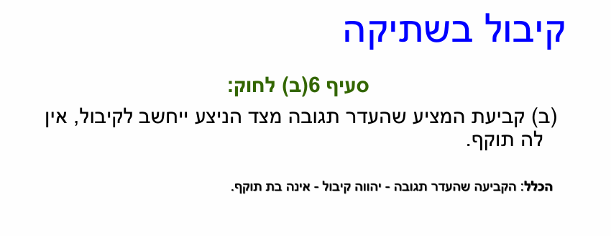

שתיקה היא לא קיבול, אבל לכל כלל יש יוצא מן הכלל.
- אם מקובל בין המציע לניצע במערכות יחסים בניהן ששתיקה זה קיבול= אז זה קיבול.
- הניצע מסכים לכך (אני מוכרת רכב לדני ב-100 אומרת לו אם אתה מסכים להצעה תשתוק, אני לא יכולה לבוא לדני ולדרוש את הכסף אבל דני יכול לדרוש)
המציע לא יכול לכפות על הניצע שתיקה כקיבול=אין תוקף

סעיף 7- הצעה מזכה
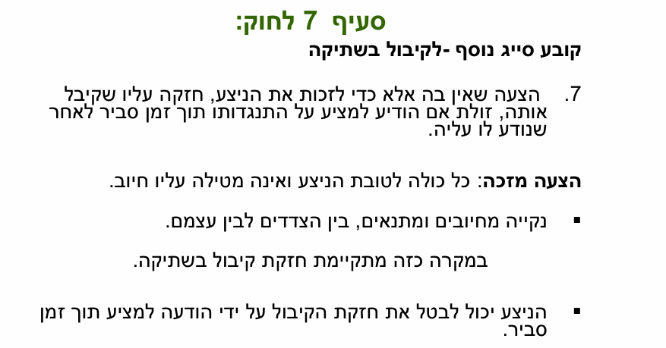

אם המרצה נותן לנו אופציה ל-5 דקות בונוס- זה הצעה טובה ומזכה. זה שעונים "כן" זה מספיק.
כמציעים הצעה מזכה- הצעה שרק נותנת ומטיבה. ההנחה החזקה היא שנענה "כן". אם אנחנו לא מעוניינים אז צריך ליידע שאנחנו לא מעוניינים בהצעה.
דוגמאות-
1. חידוש חוזה סלולאר ולקבל שיר במתנה ל3 חודשים ללא כסף. ישר דחיתי. כי זה לא הצעה מזכה. כי אני אצטרך לזכור אחרי 3 חודשים לבטל.
2.גור כלבים מתנה- לא הצעה מזכה- כי זה נטל, צריכה לטפל בגור כלבים.
הצעה מזכה- לא דורשת ממני כלום ועושה לי טוב. ולא חייב להגיד "כן".

שיעור 4

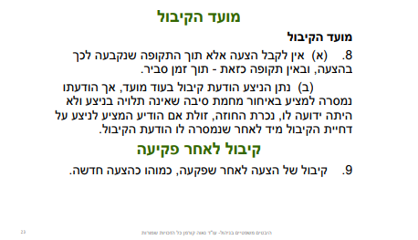

מועד הקיבול סעיף 8א- עד מתי אפשק לקבל הצעה- עד המועד שנקבע לה או תוך זמן סביר
מועד הקיבול סעיף 8ב- נניח יש הצעה וצריך לענות תוך 3 שעות בווצאפ. אנחנו עונים תוך 3 שעות "כן" אבל מנסיבה שלא תלויה בנו הייתה תקלה תקשורת ולכאורה זה הגיע אחריי 3 שעות. מה עושים? לפי הסעיף- יש חוזה, שמתחשב בניצע. ברגע שהמציע מקבל באיחור הוא יכול לדחות את החוזה מיד וזאת ע"מ לצמצם חוסר ודאות. סעיף שרלוונטי רק לתקלות תקשורת בלבד שלא בשליטתנו.
סעיף 9 קיבול לאחר פקיעה- אי אפשר לקבל הצעה שפקעה, ע"מ לקבל בצעה שפקעה צריך לעשות הצעה חדשה.

סעיף 10- האם ניצע רשאי להתחרט?

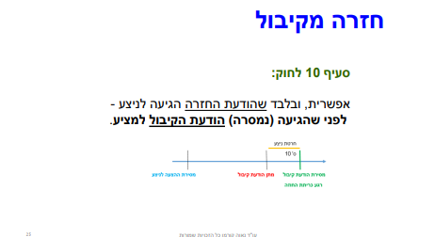
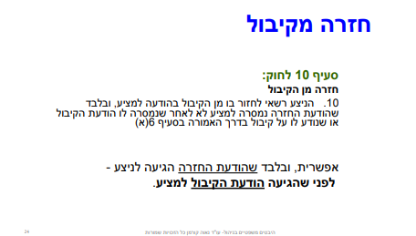

ניתן בין משלוח של ה"כן"
למציע



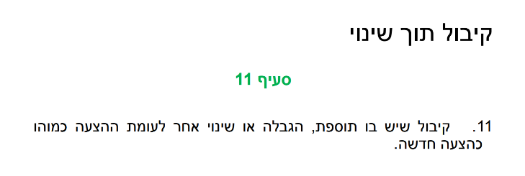
סעיף 11-

דוגמא-
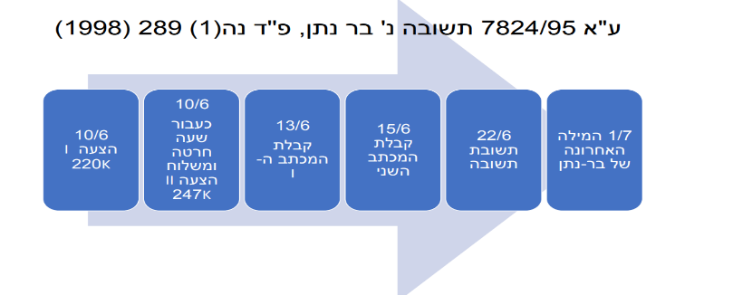

תשובה נ' בר נתן – בחוזה שלהם היה הסכם של הצעות נשלחות בדואר רשום בלבד.
בר נתן המציע החליט למכור את החלק שלו ב220 אלף דולר ואמר לתשובה זאת.
תשובה אמר שסיכמו שהצעות מכירה יהיה רק בדואר רשום ונשלח הצעה ב-10.6,
שעה לאחר מכן פתאום בר נתן החליט שהוא מתחרט רוצה 247 אלף דולר אז הוא מתקשר לתשובה ואמר שהוא מתחרט ורוצה 247 אלף דולר. ותשובה אמר לו לחזור לדואר לשלוח הצעה. בנוסף לדואר שלח בר נתן גם פקס שאמר שהוא מתחרט. בר נתן הלך לדואר ושלח הצעה חדשה. ההצעה של 220 הגיעה אחרי 3 ימים ב13.6, ההצעה של 247 הגיעה ב-15.6. תשובה ב22.6 ענה עונה קיבול על ההצעה של ה220. בר ניתן חיכה כמה ימים ב1.7 לאחר 14 ימים בר נתן מכר למישהו אחר ב247.
תשובה הפסיד במחוזי ובעליון כי הייתה חרטה לפני שההצעה הגיעה.

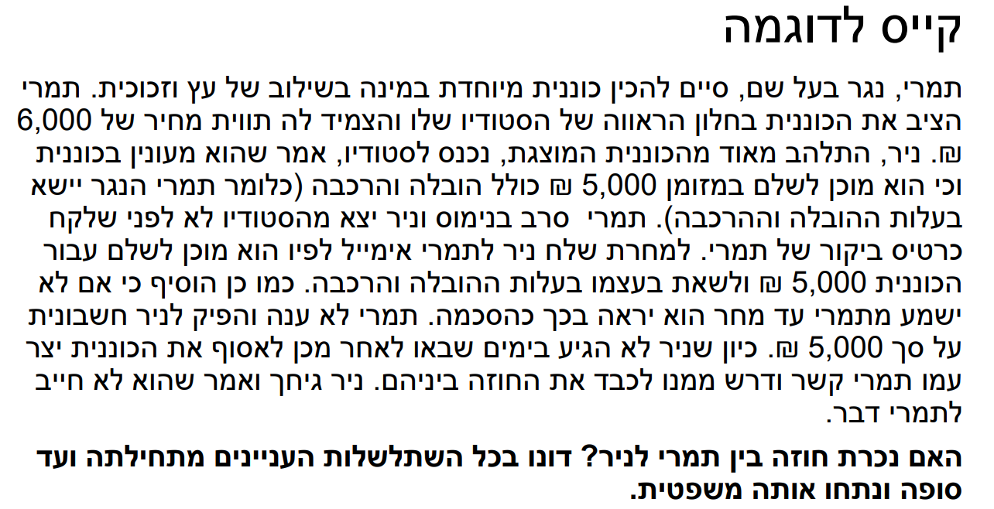

ניתוח המקרה:
חוזה נכרת בהצעה וקיבול. יש כאן הצעה?
עצם העובדה ששם את הכוננית בחלון ראווה-זה ההצעה- יש כאן פניה לציבור, יש גמירת דעת, יש מסוימות-יש מחיר. תמרי יצר הצעה.
ניר נכנס והציעה הצעה נגדית- יש כאן קיבול תוך שינוי (סעיף 11) ניר נופך להיות המציע.
תמרי סירב – ע"פ סעיף 4- ההצעה פקעה.
ניר שלח מייל עם עיקרי המסוימות עם הצעה חדשה ואמר תשתוק אם אתה מסכים (סעיף 6ב) עצם זה שתמרי הוציא חשבונית=קיבול.
לניר אסור לכפות שתיקה כקיבול אבל לתמרי מותר לשתוק כקיבול. תמרי הנגר צודק במקרה הנ"ל.

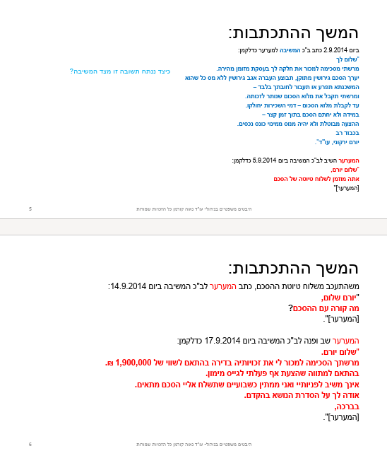
מקרה נוסף:
3
1
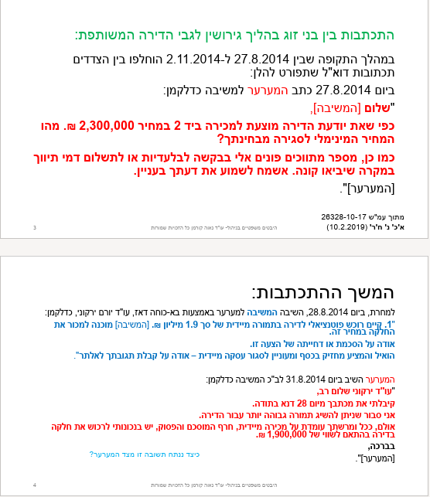

4
2

7
5
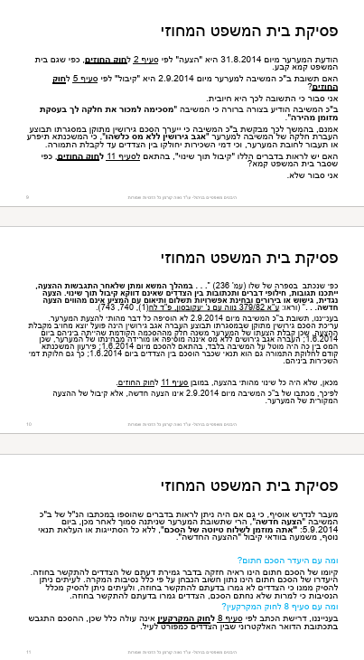
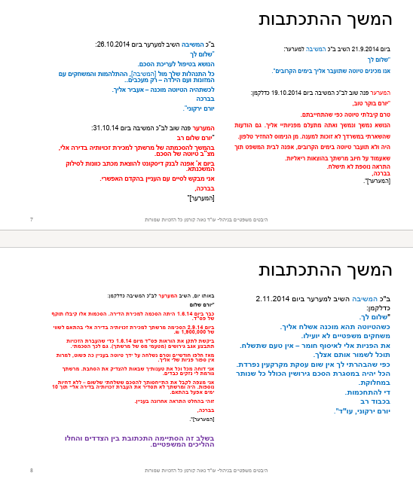

6

בני זוג בהליך גירושין לגבי דירה משותפת
הגבר כתב לאישה איך לבצע את הפסק דין- והאישה לא מגיבה-מי שמגיב בשם האישה זה העורך דין שלה.
הוא שואל אותה איך היא רוצה לקדם את ההחלטה, העורך דין עונה- יש רוכש פוטנציאלי ב1.9 בתמורה מיידית. האישה מוכנה למחיר הזה.
הבעל ענה-שהוא רוצה לקנות החלק שלה במסגרת המכירה של 1.9 (50%)- מייל הזה זה הצעה- יש כאן פניה, יש רצינות ויש מחיר.
האישה מוכנה למכור את חלקו בעסקת מזומן מהירה הסכם מהיר- צריך הסכם גירושין מתוקן, אם אחד מהבן זוג קונה את חלקו הוא פטור ממס ב-2.9 יש חוזה.
הבעל ביקש מהעורך דין של האישה טיוטת הסכם ופנה אליו מס' פעמים ללא קבלת טיוטת הסכם.
הבעל אמר שהוא יכין טיוטא להסכם
כל עורך דין שרואה את זה= קיבול.
בית המשפט לענייני משפחה קבע דווקא שהאישה צודקת- אין טיוטא, לא שלחו טיוטא.
הבעל ערער למחוזי הבעל ניצח נאמר שהתכתובת של המיילים יצרה את החוזה, יש את כלל עיקרי הדברים.

זיכרון דברים
מסמך כתוב שהצדדים מכינים ע"מ לעלות על הכתב את ההסכמות שלהם.
האם לזיכרון דברים יש תוקף?
- לא מחייב- פשוט העלו על הכתב את ההסכמות
- כן מחיי-ב זה כמו חוזה
זה תלוי מה יש בזיכרון דברים-נדרש בדיקה.
נק' המוצע היא שזיכרון דברים היא לא חוזה – אם מתקיימות 2 פגישות מצטברות בכפוף ל2 תנאים:
- שתהיה גמירת דעת של 2 הצדדים=רצינות (חתימה של 2 הצדדים)
- שבתוך המסמך זיכרון דברים יהיו מסוימות לפחות את עיקרי הדברים (אם כתוב שם פרטים של המוכר ורוכש, איפה גוש חלקה של דירה, מחיר, תאריך פינוי, מועדי תשלום)
אם יש 2 התנאים האלה יש חוזה

לפעמים אין חתימה ואני עדיין יודעת שהוא רציני=שילם כסף, נתן מקדמה
יש מחוות שמעידות על רצינות- לחיצת יד

לפעמים בתוך המסמך נכתב- מסמך זה מחייב עד שיחתם חוזה מפורט. מה הבעיה? יש משפטים שלא תמיד מבינים. כמו "בכפוף לחוזה בעוד שבוע" בכפוף=לא מחייב.
אם כותבים "חוזה מפורט יעשה בעוד שבוע"- אם לא באמת יהיה חוזה תוך שבוע- המסמך עדיין מחייב.

שיעור 5
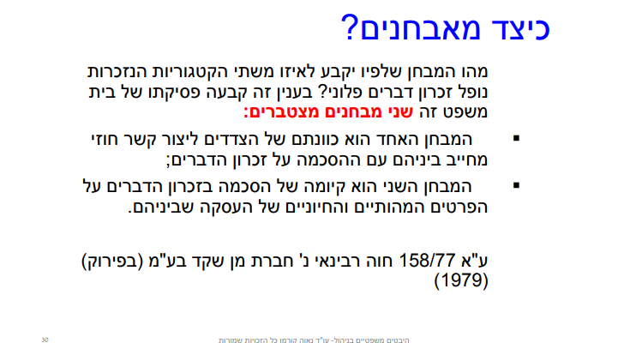

חוה רבינאי וחברת מן שקד בע"מ ניהלו מו״מ למכירת דירה. במהלך הפגישה הם כתבו וחתמו על זיכרון דברים שכלל:
- זהות הצדדים
- תיאור הנכס
- מחיר
- תנאי תשלום בסיסיים
לאחר החתימה, אחד הצדדים (מן שקד) חזר בו וטען: “זה היה רק מסמך ראשוני, לא התכוונו להתחייב!”
רבינאי טענה: “חתמנו על מסמך מחייב — יש עסקה!”
הסכסוך הגיע לבית המשפט.
מה קבע בית המשפט?
בית המשפט העליון קבע שהמסמך כן מהווה חוזה מחייב, והגדיר שני מבחנים מכוננים:
1 מבחן גמירות הדעת
האם הצדדים התכוונו להתחייב כבר בשלב זה? העליון קבע שכן — החתימות, הניסוח וההתנהגות הראו רצינות.
לא היה כתוב "בכפוף"
2מבחן המסוימות
האם סוכמו הפרטים המהותיים של העסקה? העליון קבע שכן — היו מספיק פרטים מהותיים (נכס, מחיר, צדדים).
גם אם חסרים פרטים משניים — זה לא פוגע בתוקף.
המשמעות המעשית של פסק הדין
- חתימה על זיכרון דברים ≠ “רק מסמך ראשוני”
- בתי המשפט בוחנים תוכן ולא כותרת
- אם יש גמירות דעת + מסוימות = יש חוזה
- מי שחוזר בו עלול להיתבע על הפרת חוזה

בוחן- 5 היגדים של נכון או לא נכון ולנמק- בוחן של חצי שעה. חומר פתוח ללא מחשבים.
לדוגמא- זיכרון דברים לא יכול למלא את דרישת הכתב במקרקעין- אם יש תוכן של חוזה גמירת דעת+ מסוימות=חוזה.

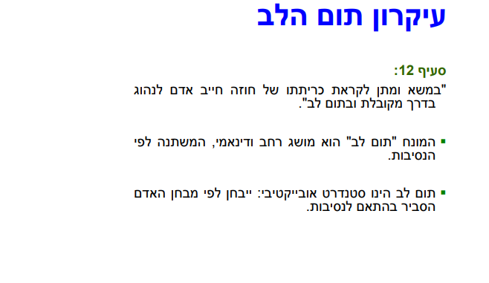
סעיף 12 לחוק החוזים- עקרון תום לב

- 12א'- במשא ומתן לקראת כריתתו של חוזה חייב אדם לנהוג בדרך מקובלת ובתום לב"
הסעיף מטיל חובה על כל צד שנמצא במשא ומתן לקראת כריתת חוזה:
לנהוג בדרך מקובלת ובתום לב.
כלומר — גם לפני שיש חוזה, עוד בשלב הדיבורים, הפגישות, הטיוטות והבדיקות — הצדדים חייבים להתנהג בהגינות, ביושר, ללא הטעיה וללא ניצול.
מי צריך להתנהג בתום לב? אדם = גם חברה, ארגון.
מו"מ עם חברה קבלנית- עם מי מנהלים מו"מ? עם הנציגים והם מחויבים לנהוג בתום לב וגם מי ששלח אותם מחויב לתום לב.
גם אם יהיה חוזה או לא יהיה- מחויבים לנהוג בתום לב.

- המונח "תום לב" הוא מושג רחב ודינאמי, המשתנה לפי הנסיבות
"אל תעשה לחברך מה ששנוא עלייך"
השופט ברק אומר שהציפייה אדם לאדם תהיה אדם.

דוגמאות מה תום לב ומה לא תום לב:
- לשקר- לא תום לב
- לא לספר\הסתרה-אי גילוי כשצריך לגלות, דברים מהותיים שמשפיעים על העסקה.

ספקטור נגד צרפתי- לספקטור היה מגרש בראשל"צ 800 מטר מרובע והוא חיפש קבלן לעסקת קומבינציה. בא מתווך ואמר שיעזור לו למצוא קבלן והקבלן עובר דרך עיריית ראשל"צ להוציא את התיק של המגרש לראות שאכן ניתן לבנות 16 דירות. כשהוציא את התוכנית של המגרש ומגלה שהעירייה בתהליך מתקדם לעשות הפקעה של 30 % (העיריה לוקחת חלק לטובת הציבור לצרכי הציבור) המתווך אמר לספקטרום אם לוקחים 30 אחוז לא ניתן יהיה לבנות 16 דירות. לטובת זה מה אתה מבקש? כסף ודירה? ספקטור אמר תודה רבה אסתדר בלעדייך והלך לעבוד עם מתווך אחר וכך נוצר קשר עם צרפתי קבלן. צרפתי אומר לספקטור כמה אתה רוצה? אמר כסף ו-2 דירות ולא סיפר לו על תהליך הפקעה. צרפתי הסכים והם חותמים על חוזה מבלי שצרפתי בודק מול העיריה. לאחר שבדק מול העיריה הבין על ההפקעה.
בבית המשפט העליון היה מחלוקת – שופט א' אמר שהיה בטח שהיה צריך לספר כי יש השפעה על החוזה. שופט ב' אחר טוען שהקבלן היה נדרש לבדוק בעצמו.
חוק המכר-אם יש אי התאמה לחוזה למה שיש בפועל אז החוזה בעייתי ואפשר לצאת ממנו. בחוזה היה אי התאמה ולכן בית המשפט פסק לטובת הקבלן.
המשמעות המשפטית הרחבה
- חובת גילוי מוגברת בעסקאות מקרקעין – במיוחד כשמדובר בעובדות מהותיות.
- אי-התאמה לפי חוק המכר יכולה לחול גם בעסקאות קומבינציה.
- גם אם הקבלן יכול היה לבדוק – זה לא פוטר את בעל הקרקע מחובת תום הלב.

סויסה נגד זגה- לזגה היה מגרש באזור תעשיה בבת ים. מגרש ללא ביקוש ורוצה למכור את המגרש. חלפו שנים מדברים עם מתווכים... יום אחד המתווך סויסה יוצר קשר עם זגה שיש קונה. זגה לא סמכו על הבחור ופחדו לחתום איתו על זיכרון דברים. ע"מ לקדם את העסקה סויסה אמר אני אקנה את המגרש. זיכרון הדברים נכתב בין סויסה לזגה .כמה ימים לאחר מכן הם מגלים שהיה שינוי יעוד באזור הזה ויהיה ניתן לבנות שם מגורים וסויסה ידע על זה לאחר בירור מול עיריית בת ים.
סויסה איש מקצוע שלא סיפר מידע ואף הפיק רווח- הטיה וחוסר תום לב. זגה זכו בפס"ד, ביטלו את החוזה וקיבלו פיצוי.
לסיכום אי גילוי- יש חובה לגלות ע"מ להגיע לשורש העסקה. כן צריך לגלות אם רכב עבר תאונה/גיר הלך. אם אנחנו נמצאים מול איש מקצוע חובת הגילוי עליו הרבה יותר גדולה ורחבה.
האם ניתן לנהל מו"מ במקביל?
נניח אני רוצה למכור דירה ואני מנהלת מו"מ כמה אנשים לאחר פרסום ביד 2. כשאני מתקדמת עם מישהו בעסקה אני צריכה לשקף זאת.
צריך לשקף לאדם שאיתו אני מתקדמת שידע שיש עוד קונים פוטנציאלים שאני משוחחת איתם. וצריך לשקף לאחרים שיש קונה פוטנציאלי שנמצא בתהליך התקדמות לקניה.

נניח שאני מנהלת מו"מ בלי שום כוונה להתקדם לחוזה? לדוגמא לדעת מחיר שוק- זה חוסר תום לב. יש כאן קושי הוכחה שבאמת לא רציתי למכור.

ברעננה יש פארק ויש שם חברה יזמית ששיווקה את הפרויקט לחפש קבלן שיבנה. החברה יצאה במכרז והשתתפו 6 קבלנים, כל קבלן נתן הצבעה. "קל בניין" נתן הצעה הכי טובה. ומכאן הציפיה להתקדם לחוזה ו"קל בניין" משכו אותם ובכלל לבסוף העבירו את זה לקבלן אחר שלא השתתף במכרז. כאן הוכיחו שהיה מו"מ ללא צורך התקשרות. יש פיצויים על נזק שנגרם על מו"מ. בית המשפט העריך ב30 אש"ח. ויש פיצוי שמוערך כגודל החוזה.

שיעור 6

הפרת סעיף 12
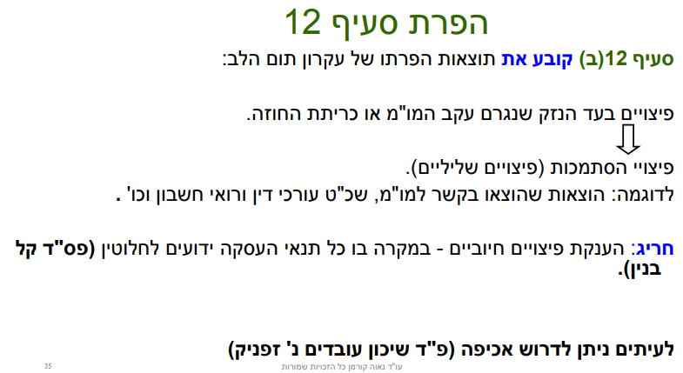
סעיף 12 ב מפנה אותנו ל"תרופה" לעניין פיצויים
2 סוגים של פיצויים-
- פיצויים הסתמכות (שליליים)- להחזיר את המצב לקדמותו. אנחנו ניהלנו מו"מ אחד מאיתנו התנהל בחוסר תום לב. הפסדנו כסף כתוצאה מכך (זמן שהושקע, ימי עבודה וכו') ללא עונש. מפצים אותנו על ההוצאות. הפיצויים הללו הכי נפוצים.
לדוגמא:
המצב: קונה פוטנציאלי משקיע זמן וכסף: שוכר שמאי, עו"ד, מבצע בדיקות בעירייה. המוכר, במקביל, מנהל מו"מ מתקדם עם קונה אחר — אבל מסתיר זאת.
ההפרה: המוכר פועל בחוסר תום לב בכך שהוא נותן לקונה לחשוב שהמו"מ מתקדם לכיוון חתימה, למרות שאין לו כוונה אמיתית לסגור איתו.
הסעד: הקונה יקבל פיצויי הסתמכות:
- עלות שמאי
- עלות עו"ד
- הוצאות נסיעה
- זמן שהושקע

- פיצויי קיום (חיוביים)- פיצוי כלפי העתיד. את מה שהיינו מרווחים אם המו"מ היה מסתיים בחוזה כפי שצריך.

לדוגמא- חברת בניין "קל בניין" שזכתה במכרז שלא חתמו איתה על חוזה וחתמו עם מישהו אחר.

פס"ד קל בנין — פיצויי קיום (החריג)
המצב: שני הצדדים סיכמו את כל תנאי העסקה. החוזה כמעט מוכן לחתימה. ברגע האחרון, צד אחד נסוג ללא סיבה עניינית.
ההפרה: הנסיגה נעשתה בחוסר תום לב, למרות שכל התנאים כבר היו מוסכמים.
הסעד: בית המשפט פסק פיצויי קיום — כלומר, פיצוי כאילו החוזה נחתם בפועל. זה חריג נדיר, אבל הוא קיים.

זהו פיצוי נדיר כי כדי להוכיח מה גובה הפיצוי, רק במקרה של מו"מ מתקדם ולקראת שלב סופי של מו"מ.
לנפגע יש נטל להקטין את הנזק- אם אתה רואה שמו"מ לא מתקדם אז לעצור את התהליך.
לא משנה אם נכרת חוזה או לא- זה פיצויים שלא תלויים בכלל בקיומו של חוזה.
במקרה חריגים אפשר לקבל תרופת "אכיפה" שזה אומר לקיים את החוזה כשהנפגע רוצה בכך ויש תחילתו של חוזה.

לדוגמא:
פס"ד שיכון עובדים נ' זפניק — אכיפה
המצב: מו"מ על רכישת דירה הגיע לשלב מתקדם מאוד. הצדדים כבר הסכימו על המחיר, המפרט, לוחות הזמנים — כמעט הכול. המוכר נסוג לפתע, ללא סיבה מוצדקת.
ההפרה: הנסיגה בשלב כה מתקדם מהווה חוסר תום לב.
הסעד: בית המשפט הורה על אכיפה — כלומר, לחייב את המוכר להשלים את העסקה. זה נדיר מאוד, אבל אפשרי כשהמו"מ כמעט גמור.

קלמר נגד גיא-
סעיף 8 לחוק מקרקעין וסעיף 12 עיקרון תום הלב- עסקה למקרקעין חייבת בכתב.
לקלמר היה מגרש שאפשר לבנות שם 2 בתים (1 להם ואחד לו) והזוג גיא היו מעוניינים (אדריכלים) לבנות.
עסקת מקרקעין חייב להיות בכתב- וקלמר לא רצה עכשיו לחתום ע"מ לא לשלם מס שבח.
התחילו להכין תוכניות וקלמר חתם, הגישו לעירייה וקיבלו היתר בניה.
הזוג גיא ביקשו שוב לחתום על חוזה והוא התחמק ובכל זאת התחילו לבנות.
הכל היה מתועד, הכל התקדם ובסוף הבניה הזוג גיא נכנסו לגור שם וקלמר עדיין לא רצה לעשות חוזה.
באותם שנים הקפידו ממש על חוק 8 מקרקעין, הזוג לא ויתר ותבעו אותו במחוזי הפס"ד היה חדשני, מכיוון שקלמר הפר את תום הלב בדרישה קיצונית ונאמר שלא נדרש כתב לחוזה.
קלמר ערער הגיע לעליון השפוט ברק אהב את פס"ד של המחוזי ואמר- חוסר תום לב כל כך קיצוני אפשר לוותר על דרישת הכתב. 2 השופטים האחרים אמרו שלא צריך את עיקרון תום הלב יש בית שנבנה שהוא ההוכחה לחוזה. הזוג גיא ניצחו.
פרק ב'
פגמים ברצון בעת כריתת חוזה עילות לביטול החוזה

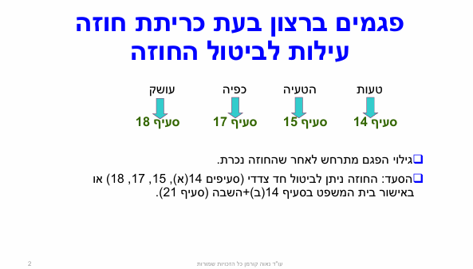
יש כבר חוזה אבל בדיעבד אחד הצדדים לפתע מגלה/טוען שהרצון שלו להתקשר לאותו חוזה היה פגום. ז"א שהגמירת דעת שלו הייתה פגומה.
אם מצליחים להוכיח פגם = מקבלים ביטול חוזה + השבה, מקבלים חזרה מה שנתנו ומחזירים מה שקיבלנו. לא ניתן לקבל פיצויים
סעיף 14 + סעיף 15- טעות והטעיה- נניח אני קונה גור שאני חושבת שהוא פודל טוי וחולפות תקופה ומגלים שזה ננסי. הרצון שלי היה פודל טוי. הייתה פה טעות. מה מקור הטעות? חשבתי שזה טוי, או שמישהו מטעה אותי.
סעיף 17-כפיה- פגם נוסף בפן הפלילי שמישהו כופה עלינו להיכנס לחוזה באיום- נכנסת לחוזה מתוך פחד ולא מתוך רצון אמיתי.
סעיף 18- עושק- זה שעושקים אותו נמצא במצוקה שנראית לעין. יש כאן ניצול לדוגמא- קשישים/חולים.

סעיף 14 טעות-

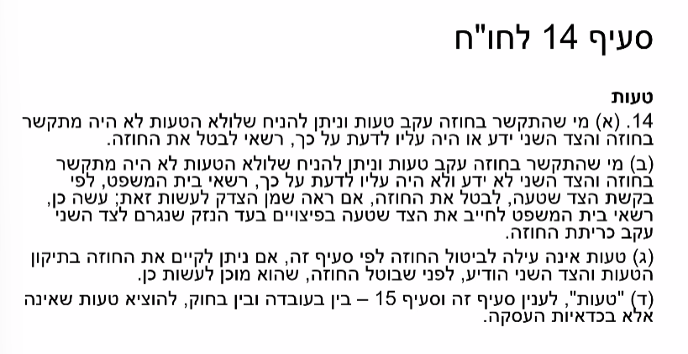
קשה מאוד להוכיח יסודות טעות.
טעות הגדרה: טעות זו תפיסה לא נכונה של המציאות. (לדוגמא פודל טוי)
מתעסקים בטעויות בעובדה, (לא מתעסקים בטעויות בחוק)
טעות שהיא רק בכדאיות העסקה לא מאשרת לבטל חוזה
החוק אומר במפורש: טעות בכדאיות העסקה אינה עילה לביטול.
איך מגדירים טעות בכדאיות העסקה? כאשר צד לחוזה לוקח סיכון מודע ונכנס לחוזה. אם הסיכון מתממש זו טעות בכדאיות העסקה ואי אפשר לבטל.
טעות בכדאיות- סיכון שצד לקח במודע והסיכון התממש.
לדוגמא קניה מניה שמצפה שהשווי יעלה אני לא יכולה לבטל אחר"כ את ההשקעה.
דוגמה: קרקע חקלאית שלא הופשרה
את קונה קרקע חקלאית במיליון ש"ח מתוך הנחה (תקווה, הערכה, ציפייה) שהיא תופשר מהר. הזמן עובר — והיא לא מופשרת.
האם זו טעות שמאפשרת ביטול חוזה? לא.
למה? כי זו טעות בכדאיות העסקה:
- זו הערכה לגבי העתיד
- זו ציפייה לרווח
- זו הנחה לגבי התפתחות תכנונית
- זו החלטה עסקית שהתבררה כלא משתלמת

פס"ד בן לולו נגד הדר חברה לביטוח- ילדה בת 4 שחצתה כביש נדרסה ונפגעה ברגל.
ההורים רוצים לטבוע בשמה (לא חובה, הילדה בגיל 18 יכולה לתבוע בעצמה) תובעים את חברת הביטוח וכדי לקבל כסף מביאים חוו"ד רפואי. הרופא כתוב שהחוו"ד על הנכות מתייחסת רק על הפגיעה הפיזית ולא הנפשי. ההורים ידעו על זה. חברת הביטוח אמרה שהם הם רוצים כסף זה עכשיו וזהו לא לתבוע יותר. גם אם תהיה החמרה לא ניתן לתבוע.
ההורים הבינו שלוקחים סיכון והסכימו. לרוע המזל חלפו שנים וכתוצאה מהטראומה הפיזית הילדה פיתחה מחלת נפש והחמרה במצבה. ההורים רצו לבטל את החוזה בטענה שנכנסו לחוזה "בטעות". חברת הביטוח אמרה שלא ניתן, לקחתם סיכון בכדאיות העסקה. בית משפט גם טען כך לא ניתן לבטל.
טעות אחרת שלא בכדאיות בעסקה- חשבתי פודל טוי שלא יהיה גבוה, טעיות בתכונות על הנכס ניתן לבטל עסקה גם אם הטעיות האלה משפעיות על המחיר.
קנית טלוויזיה עם רזולוציה 8 ובפועל היה רזולוציה 4- ניתן לבטל את העסקה.
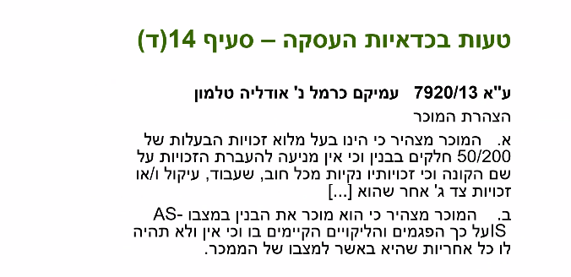
עמיקם ואודליה הם אחים יש עוד 3 אחיות. עמיקם תובע את האחיות. היה מבנה ישן שהיה בו עסקים ללא מגורים. גם עסקים לא היה ניתן לפתוח. ברחוב סלמה בת"א.
יום אחד מגיע לאח שיש לו רבע שיש קונה במחיר טוב. האח רוצה למכור כי זה מבנה מאוד ישן ומסוכן. אך לפני מכירה אשאל אולי האחיות רוצות. האחיות הסכימו לקנות. האח הלך לעו"ד שיכין חוזה והעיר את תשומת ליבי אם זה לא מפתיע אותו? בוא נקח שמאי. האח לא רצה להשקיע שום דבר רק למכור ולקחת את הכסף. האח דרש מהעו"ד לשים את הסעיף הזה- 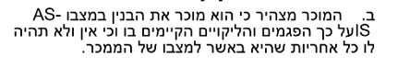למרות זאת האחיות שילמו.
לאחר כמה שבועות השתנה היעוד במגרש הזה וניתן להרוס ולבנות בית מגורים.
האח אמר שהיה טעות הטיב הנכס- ומבקש לבטל את החוזה. בית המשפט אמר שבגלל שהוסיף את הסעיף אתה לא יכול לבטל את החוזה.

ההבדל בין סעיף 14 א לסעיף 14 ב'- מה ידע ומה היה צריך לדעת הצד השני ?
צד אחד הצד שטעה למול צד שני שלא טעה שמניח שהכל בסדר- הצד שטעה רוצה לבטל חוזה. הוא לא צריך בית משפט ויכול לבטל חוזה. אם הצד השני ידע על הטעות (14א). לעומת זאת אם הצד השני לא ידע על הטעות (14ב) צריך ללכת לבית משפט ועיתים צריך לשלם פיצויים.

מה צריך להוכיח בסעיף 14 א ומה ב14 ב?

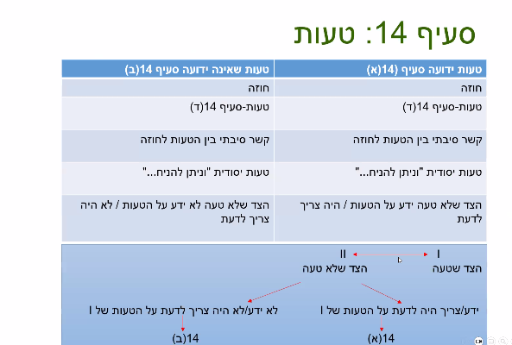
ניתוח סעיף 14 א-
1.צריך שיהיה חוזה
2. צריך להוכיח שהטעות שהיא לא בכדאיות העסקה
3.קשר סיבתי בין הטעות לוזה צריך להוכיח שלא היינו נכנסים לחוזה אם היינו יודעים על הטעות (אם הייתי יודע שזה לא פודל טוי לא הייתי קונה)
4.טעות יסודית- טעות דרמטית ויסודית. הצד שלא טעה ידע על הטעות/היה צריך לדעת שגם אדם סביר לא היה נכנס לחוזה. נניח קונים אוטו יד 2 ואז מגלים שפנס האיתות השמאלי לא עובד. אבל זה לא טעות דרמטית ויסודית. לעומת זאת אם מגלים שהמנוע הלך כאן גם בן אדם סביר לא היה רוצה לקנות, זו טעות יסודית ודרמטית.
5.להוכיח שהצד השני ידע על הטעות
אם מוכיחים את 5 היסודות- ניתן לבטל את החוזה בעצמי ע"י שלחת הודעה תוך זמן סביר מרגע גילוי הטעות. כדאי לשלוח הודעה שהיא כתובה שיהיה תיעוד ושנראה שזה תוך זמן סביר. ולאחר מכן לדרוש השבה (סעיף 21). לפעמים השבה בלתי אפשרית לדוגמא: האוטו נגנב אז מחזירים את שווי הרכב. מרחתי סיליקון במקום רובה לא ניתן להחזיר.

ניתוח סעיף 14 ב-
1.צריך שיהיה חוזה
2. צריך להוכיח שהטעות שהיא לא בכדאיות העסקה
3.קשר סיבתי בין הטעות לוזה צריך להוכיח שלא היינו נכנסים לחוזה אם היינו יודעים על הטעות (אם הייתי יודע שזה לא פודל טוי לא הייתי קונה)
4.טעות יסודית- טעות דרמטית ויסודית. מקרה שהצד שלא טעה לא ידע על הטעות
5.להוכיח שהצד השני לא ידע על הטעות/ לא היה צריך לדעת
אם מוכיחים את 5 היסודות שגם אדם סביר לא היה נכנס לחוזה. נניח קונים אוטו יד 2 ואז מגלים שפנס האיתות השמאלי לא עובד. אבל זה לא טעות דרמטית ויסודית. לעומת זאת אם מגלים שהמנוע הלך כאן גם בן אדם סביר לא היה רוצה לקנות, זו טעות יסודית ודרמטית. הולכים לבית משפט ועלול לפצות את הצד שלא טעה.
לפעמים יש מצבים שהם לא 14א ולא 14ב'- טעות משותפת. שיש אותה טעות בדיוק לשני הצדדים. טעות שלא ידוע לרוב מכניסים ל14ב.

יש פס"ד לטעות משותפת- טעות משותפת ל2 הצדדים. טעו את אותו הטעות.
זהבה כנען נ' ממשלת ארה"ב- בית המשפט פסק לפי חוק אחר ולא לפי חוק החוזים. זהבה יש לה חנות בפשפשים ביפו, עוצר טרנזיט ליד החנות. יוצאת מישהי ואמרה שכל מה שיש לה באוטו למכירה. זהבה רואה שם 2 תמונות מיוחדות התלהבה מהמסגרות עלות 250 ₪. וקנתה אותם. ונעלמה. אף אחד לא יודע מי היא. לאחר כמה שבועות פירקה זהבה את המסגרות ונופל הקרטון ורואה מאחורה בגב התמונה חותמת של ממשלת ארה"ב. היא הלכה עם 2 התמונות למשטרה וסיפרה להם שקנתה. השאירה שם את התמונות וגבו ממנה עדות. הזמינו איש מקצוע וגילו שזה ציור מקורי של אומן והציורים שווים 150 אלף דולר. 2 הציורים שייכים לגלריה בת"א שהשאילה למוזיאון הארה"ב ששולחים אומנות מחוץ לישראל עושים ביטוח אך הם לא עשו ביטוח. התמונות הוצגו בארה"ב ולבסוף לא הגיעו ליעד בארץ והם פיצו את ישראל ב150 אלף דולר. זהבה אמרה שקנתה בשוק והיא רוצה את התמונות, ארה"ב אמרו לא אנחנו שילמנו 150 אלף דולר. תקנת שוק אומרת- אם קונים מסוחר ומשלם מחיר ריאלי ואתה תם לב-אתה מנצח. זהבה היה תמה לב אך לא שילמה מחיר ריאלי. פה נכנס סעיף 14 ב כי זהבה לא ידעה והמוכרת לא הייתה מוכרת ב250 שקל. ממשלחת ארה"ב נכנסה בנעלי המוכרת. בית המשפט ביטל את החוזה בינה לבין במוכרת הלא ידועה. התמונות חזרו לארה"ב וזהבה קיבלה את 250 שקל חזרה. ממשלחת ארה"ב עשתה מכירה פומבית וגלריה בת"א קנו את התמונות ב150 אלף דולר.

14ג סעיף- שכמעט ולא משתמשים בו. יש כאן תנאים שצריך להתקיים. 1. לתקן את הטעות. 2. צריך שיהיו מוכנים לתקן את הטעות לפני ביטול החוזה.

סעיף 16-טעות סופר
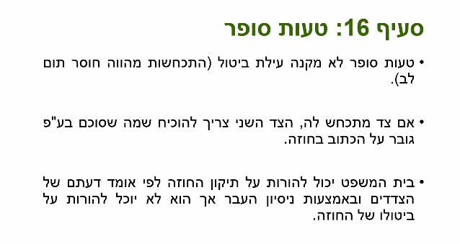
טעות סופר לא מבטלת חוזה אלא מתקנת את החוזה.
מה עושים אם צד שני מתכחש? לדוגמא- שכן שהוא לא רוצה לגור בבית משותף וחיפש לקנות מגרש לבניה בגן יבנה.
הוא ידע שקנה שטח 375 שטח מרובע. קנה את המגרש. במשרד מכירות יצא שכתוב 573 שטח מרובע. חתם על החוזה. יש כאן טעות סופר שצריך לתקן. יוכיחו קלות שזה 375 שטח מרובע. תבע בבית משפט והם הוכיחו את כל ההתכתבויות שזה 375 והוא הפסיד. יש כאן חוסר תום לב שלו.

שיעור 7

הטעיה-
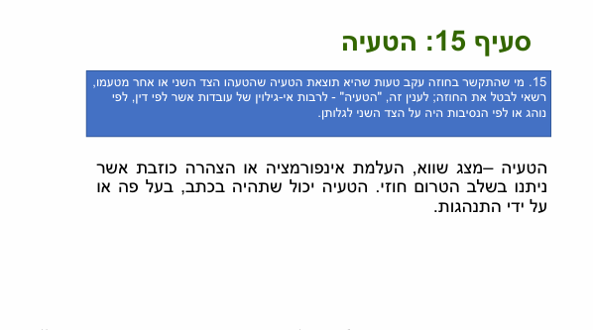
יסודות-
1. חוזה
2.הטעיה ע"י הצד השני- הטעיה אקטיבית והטעיה פסיבית. אחת מהם חייבת להתקיים
הטעיה אקטיבית- מסירת מידע לא נכון לא משנה אם זה נמסר בכוונה או בתום לב, העלמת מידע, הצהרה כוזבת, התנהגות מטעה
לדוגמא-אמירת עובדה לא נכונה ("הרכב עבר 50,000 ק״מ" כשעבר 200,000).
הטעיה פסיבית- אי גילוי כשיש חובה לגלות. הצד המטעה שותק במקום שהיה חייב לגלות.
לדוגמא-מוכר דירה יודע על רטיבות חמורה — ושותק.
דוגמה שממחישה את ההבדל
נניח שמוכרים לך רכב:
- אקטיבית: המוכר אומר "הרכב לא עבר תאונות" — וזה שקר.
- פסיבית: המוכר יודע שהרכב עבר תאונה קשה, ואתה שואל "הכול תקין?" והוא עונה "כן" או נמנע מלספר — למרות שהיה עליו לגלות.
3.טעות- לא כולל טעות בכדאיות העסקה- מי שנכנס לעסקה לוקח על עצמו את הסיכון שהשווי יעלה או ירד, שהרווח יהיה גבוה או נמוך, או שהמצב ישתנה בעתיד. לדוגמא- • קנית דירה במחיר מסוים ואז גילית שהשוק ירד.
- חייב להיות קשר סיבתי בין ההטעיה לבין החוזה- שההטעיה גרמה לי להיכנס לחוזה. לדוגמא-המוכר אמר שהרכב לא עבר תאונה-< האמנתי ->קניתי

קייס:
מוטי מנכ"ל בחברה סובל מהתקרחות מגיל צעיר. ראה פרסומת במכון הישראלי לבריאות השיער המונעת תופעות לוואי ומאפשרת תפקוד מלא. (להשלים שקף מהמצגת שהמרצה תשלים) וציין כי אינו יכול להיעדר מעבודתו
כשמוטי רואה את הפרסומת זה לא עונה להצעה כי הצעה חייבת לכלול 3 יסודות- פניה, גמירת דעת (רצינות) ומסוימות (עיקרי הדברים).
רק לאחר שהגיע לרופא הוצעה לו תוכנית מפורטת וזה ההצעה, יש כאן חוזה
מוטי התנה את בכך שיפרסו לו את הסכום ל-5 תשלומים- יש כאן הצעה חדשה
לאחר הטיפול הראשון סבל מוטי מכאבים עזים אף אחד לא שיקף לו שיש לו תופעות לוואי- הטעיה פסיבית
וגם הטעיה אקטיבית- הטעיה בפרסומת, הפרסומת הביאה את מוטי למקום
יש כאן טעות
יש קשר סיבתי בין ההטעיה לחוזה
הוא יכול לדרוש ביטול חוזה ולקבל את הכסף חזרה בניכוי עלות הטיפול הראשון.
צריך לנתח את סעיף 15 וגם את 14 וגם חוסר תום לב סעיף 12

שיעור 9
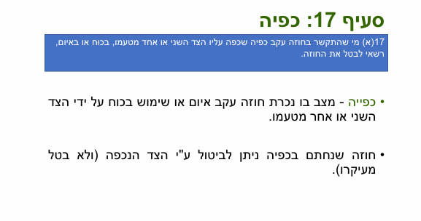
הסבר: סעיף 17 – כפייה בחוזים
כפייה היא מצב שבו צד לחוזה חותם עליו לא מרצונו החופשי, אלא בגלל איום או שימוש בכוח מצד הצד השני או מי שפועל עבורו
לפי סעיף 17 לחוק החוזים חלק כללי:
אם אדם התקשר בחוזה עקב כפייה — הוא רשאי לבטל את החוזה.
מה חשוב להבין?
- החוזה אינו בטל אוטומטית. הוא בר־ביטול: רק הצד שנכפה יכול לבטל.
- חייב להיות קשר סיבתי: החוזה נחתם בגלל הכפייה.
- הכפייה יכולה להיות:
  - פיזית (אלימות)
  - נפשית/רגשית (איומים)
  - כלכלית (איום בפגיעה כלכלית לא לגיטימית)
🧩 דוגמה פשוטה וברורה
דוגמה 1 – איום פיזי:
דני מחזיק את יוסי בכוח ואומר לו: “תחתום עכשיו על חוזה המכירה, אחרת תיפגע.”
יוסי חותם מתוך פחד> זהו חוזה שנחתם בכפייה פיזית> יוסי רשאי לבטל את החוזה.

כדי לבטל את החוזה נצטרך להוכיח 3 דברים
  - להוכיח חוזה
  - להוכיח כפיה ע"י הצד השני- סיפור שממחיש- סחטנות- שושנה קרן נגד דיור לעולה. שושנה גרה בבית משותף יש לה 2 דירות דירה 1 גרה והשניה משכירה. כל הדיירים רוצים לעשות פינוי בינוי. מביאים קבלן דיור לעולה ומנהלים מו"מ. הוא אומר שכל אחד יקבל דירה עם מרפסת וחניה. כולם מסכימים חוץ משושנה. היא על כל דירה רוצה לקבל 2 דירות. דיור לעולה אומרים שלא ניתן. לא שווה לו. מי שנשאר זה שושנה עם שכנים מאוד כועסים. הם הפעילו עליה לחצים. שעקב הלחצים היא אמרה שעל כל דירה מוכנה לקבל דירה וחצי. דיור לעולה הסכימו. הקבלן חותם עם כל דייר על חוזה. מתחילים תוכניות. חולפים כמה שבועות ולא בא לה לשושנה. רוצה על כל דירה 2. היא הולכת לבית משפט ואמרה שחתמה על החוזה מתוך כפיה.
בית המשפט אמר שלא מבטל את החוזה כי דיור לעולה לא הפעיל לחץ אלא הלחץ בא מתוך השכנים. הכפיה צריכה להיות מהצד השני ולא מצד שלישי.

  - קשה סיבתי בין הכפיה לחוזה

כל התנאים מצטברים לסעיף 17 א'
פס"ד רחמים נ' אקספומדיה-

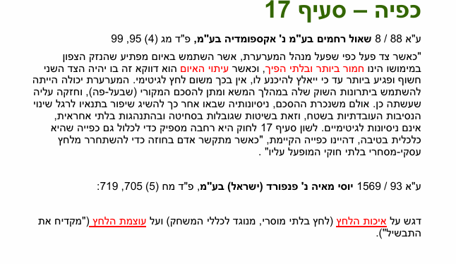
הוא אחד מפסקי הדין המרכזיים בישראל בנושא כפייה כלכלית לפי סעיף 17 לחוק החוזים.
🎯 מה קרה שם?
חברה בשם אקספומדיה שמארגנת ירידים, ע"מ לארגן יריד היא צריכה שטח. אמורה לשכור שטח אבל כדי לחסוך היא פונה לבעלי שטחים לשיתוף פעולה. אתה תביא שטח ואנחנו נתחלק ברווחים. הפעילה על מנהל חברת שאול רחמים הציע לו את השיתוף פעולה. ורחמים הסכים ויש ביניהם חוזה. התחיל היריד ביום הראשון אף אחד לא מגיע, יריד-כישלון. רחמים רצה לסגור את היריד החברה לא הסכימה. עורך דין אמר שיקח לו כמה ימים להוציא צו לסגור. רחמים התנה את המשך היריד בתשלום 25 אש"ח. מנכ"ל החברה התחייב לשלם 25 אש"ח דולר תחת איום. נגמר ביריד והחברה לא משלמת ורחמים תובע אותם. החברה מתגוננת בטענה של כפיה. לחץ כבד ולא לגיטימי במהלך משא ומתן. היא השתמשה באיום פתאומי, חמור ובלתי הפיך, שיכול היה לגרום נזק גדול לעסק של הצד השני.
כשנגמר היריד ביטלו את ההתחייבות השניה שלהם- היה להם אומץ לבטל את זה את התשלום של 25 אש"ח. כי זה היה תחת לחץ.
מצופה מאיתנו לבטל את החוזה תוך זמן סביר משפסקה הכפיה
כשאנחנו נכנסים לחוזה מתוך טעות- ניתן לבטל תוך זמן סביר מרגע הטעות
במקרה של כפיה תוך זמן סביר משפסקה הכפיה עד שאני מפסיק לפחד. (לפעמים יכול לקחת המון זמן).
🧩 למה זה נחשב כפייה?
לחץ בלתי לגיטימי- היה חוזה לפני קבענו את התנאים לפני, פתאום משנים את כללי המשחק ומאיימים.
איום לגרום נזק חמור- היה כאן. כי אם הוא היה סוגר גישה ליריד היה מפסיד הרבה כסף.
היעדר אלטרנטיבה סבירה אחרת- אין אופציה להוציא צו מניעה תוך יום.
בית המשפט קבע שהאיום היה:
- מוחשי וברור
- חמור ובלתי הפיך
- מפתיע — הצד השני לא ציפה לו
- מנצל פגיעוּת עסקית של החברה הקטנה
- לא לגיטימי — לא חלק “רגיל” של משא ומתן עסקי
בית המשפט אמר שההתנהגות “גובלת בסחיטה”, ולכן החוזה בר־ביטול.

מה זה לא כפיה?

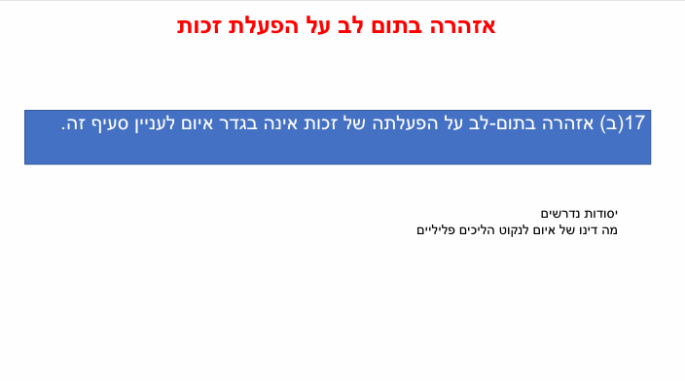
כלומר — אם אדם רק מזהיר מישהו שהוא עומד להפעיל זכות חוקית שיש לו למשל: לפנות למשטרה, להגיש תביעה, לפנות לרשות, זה לא נחשב איום פלילי

כאשר מוכיחים הטעיה או כפיה- ביטול חוזה + השבה- בתנאי שהשבה אפשרית וסבירה. אם אי אפשר להחזיר אז מחזירים שווי (סעיף 21)
סעיף 19 אומר- מה קורה אם יש חוזה שניתן להפרדה חלקים? נגיד שקניתי ספה, כורסא ושולחן מאותו החנות. לכל אחד יש מחיר שונה. זה חוזה שניתן להפרדה לחלקים. נניח שעשו הטעיה רק לגבי הכורסא. הטעו אותי רק לגבי חלק אחד. סעיף 19 אם הטעו על חלק 1 ניתן לבל רק את החלק הזה.
אבל אם אני יוכיח שאני לא הייתי נכנסת לעסקה הזאת בלי כל הפריטים כמו סט אותו צבע אותם רגליים, אז מותר לי לבטל את הכל.
עושק=לא יהיה במבחן.

פרק ג'
סעיף 27

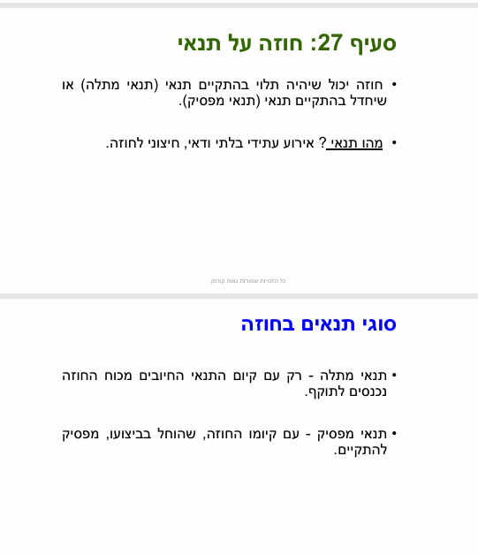
חוזה על תנאי- החוק מאפשר לצדדים לקשור את תוקפו או המשך קיומו של חוזה ב־אירוע עתידי, חיצוני ובלתי ודאי. זה בדיוק מה שמכונה תנאי.
ניתן לשלב בחוזה תנאים. יש 2 סוגי של תנאים- שניהם סעיף 27 א
תנאי מתנה ותנאי מפסיק.
  - תנאי מתלה- הצדדים כורתים חוזה אבל הם לא פועלים לפיו. "עד שיקרה משהו" החוזה בהקפאה. ברגע שהמשהו קורה החוזה הוא מעורר את זה החוזה לחיים.
לדוגמא- החוזה לא נכנס לתוקף עד שהאירוע מתרחש. רק אם התנאי מתקיים — החיובים מתחילים לחול.
דוגמה: “החוזה ייכנס לתוקף רק אם הקונה יקבל משכנתא.” אם אין משכנתא — אין חוזה.
סעיף 29- אם התנאי המתנה לא התרחש תוך הזמן שהצדדים קבעו או תוך זמן סביר- החוזה מתבטל

סעיף 27 ב'- חוזה שהיה תלוי בחוק בהסכמה של המדינה או קיום תקן מסוים- ההנחה היא שזה תנאי מתנה. דוגמא- קבלן מוכר דירה על ניר לפני שיש היתר בניה. קבלת היתר בניה זה תנאי מתנה/ עמידה בתקנים.
דברים שהחוק דורש אותם כי תנאי גם אם זה לא כתוב במפורש.
לדוגמא- כאשר קבלן מוכר דירה לפני שיש היתר בנייה:
- החוזה נחתם
- אבל החיובים לא נכנסים לתוקף עד שהקבלן יקבל היתר בנייה
- קבלת ההיתר היא תנאי מתלה
- גם אם החוזה לא כתב זאת במפורש — כי החוק דורש היתר בנייה כתנאי לתחילת ביצוע
לכן: החוזה “קיים”, אבל הוא ממתין להתקיימות התנאי.

סעיף 27 ג'- לא למבחן.

  - תנאי מפסיק-
החוזה כבר תקף, אבל אם התנאי מתרחש — הוא מפסיק.
דוגמה-החוזה יסתיים אם יתקבל צו הריסה לנכס. אם מגיע צו — החוזה נפסק.
צדדים והחוזה פועלים מכוח החוזה, אם מתרחש התנאי המפסיק=החוזה מפסיק. דוגמא- שוכרים דירה בבית שיש עליו הסכם שיתחילו לשפץ ולעשות תמ"א ולא יודעים מתי זה יתחיל. אפשר להוסיף סעיף שברגע שיתחיל השיפוץ החוזה יתבטל. כי לא רוצים לגור שם בזמן שיפוצים.

סעיף 29
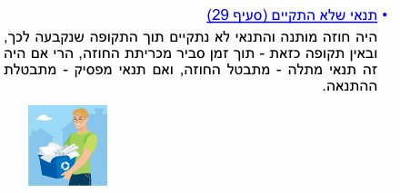
מה קורה אם שמו תנאי מפסיק והתנאי לא מתרחש בתוך התקופה שקבענו או תוך זמן סביר- התנאי מתבטל
אם מדובר בתנאי מתלה — החוזה מתבטל
כלומר: החוזה לא נכנס לתוקף מלכתחילה, ולכן אם התנאי לא מתקיים בזמן שנקבע (או בזמן סביר) — החוזה פשוט נופל.
אם החוק דורש היתר בנייה, תקן, אישור מדינה וכו' — זה תנאי מתלה. ואם התנאי הזה לא מתקיים > החוזה מתבטל.
דוגמה: קבלן מוכר דירה “על הנייר”. אם היתר הבנייה לא מתקבל בזמן סביר > החוזה מתבטל אוטומטית.
אם מדובר בתנאי מפסיק — ההתחייבות מתבטלת
כאן החוזה כן נכנס לתוקף, אבל אם התנאי מתרחש — החוזה מפסיק.
דוגמה: החוזה יפקע אם יינתן צו הריסה לנכס. אם ניתן צו > החוזה מפסיק.

מדלגים לסעיפים הבאים:
ריבוי חייבים ונושים סעיפים 54-59 (סעיף 57 ו58 לא נדרש ללמוד)
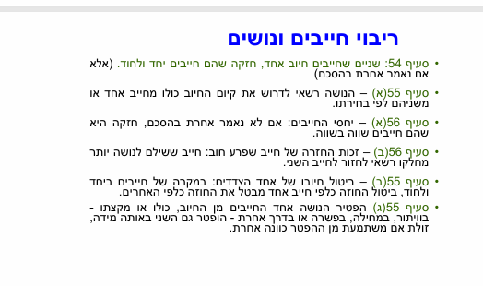
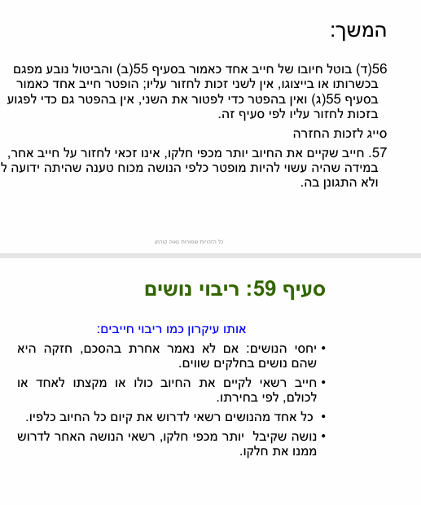
בעל הדירה- נושה
ריבוי חייבים- 2 שכורים שותפים
קיימת הנחה סעיף 54 שאם יש ריבוי חייבים הם חייבים ביחד ולחוד. אם לא נאמר אחרת בחוזה הם חייבים ביחד ולחוד.
סעיף 54 קובע את ברירת המחדל כאשר שניים (או יותר) חייבים באותו חיוב:
“חזקה שהם חייבים יחד ולחוד, אם לא נאמר אחרת בהסכם.”
כלומר: אם החוזה לא אומר אחרת — החוק מניח שהחיוב הוא “יחד ולחוד”.
אם אחת מהשותפות לא תשלם את חלקה לבעל הדירה לא אכפת הוא יתבע את שניהם.
הוא יכול לתבוע גם כל אחת מהן על מלוא הסכום (לא יקבל יותר ממה שמגיע לו).
במידה והן חתמו על החוזה בשעות שונות ובעל הדירה עשה לה הטעיה לאחת מהן. שניהן יכולות לבטל את החוזה אפילו את הראשונה הוא לא הטעה.
סעיף 55 א
זכות הבחירה של הנושה
הנושה רשאי לדרוש את מלוא החוב מכל אחד מהחייבים, לפי בחירתו.
כלומר:
- אם יש שלושה חייבים, כל אחד מהם אחראי לכל החוב.
- הנושה יכול לפנות רק לאחד מהם, או לכולם, או למי שנוח לו.
- החייבים צריכים "להסתדר ביניהם" אחר כך (זה קשור לסעיף 56 על זכות החזרה).
ההיגיון: להגן על הנושה ולאפשר לו לגבות את החוב ביעילות.
אם קורה מצב שמשותפה אחת הוא דורש רק מאחת מהן את מלוא הסכום- מותר לו לתבוע אותה על הכל.
סעיף 55(ב) — ביטול החיוב
אם מבטלים את החוזה כלפי אחד החייבים — החיוב מתבטל רק אם החוזה בוטל כלפי כולם.
כלומר:
- אי אפשר שחייב אחד "ייצא מהתמונה" בגלל ביטול חוזה, בזמן שהאחרים נשארים מחויבים.
- ביטול החוזה חייב להיות כללי, לא חלקי.
ההיגיון: החיוב המשותף הוא יחידה אחת; אי אפשר לפרק אותה רק עבור אחד.
סעיף 55 (ג)- היום

תסביר לי את סעיף 55
סעיף 55 עוסק במערכת היחסים בין נושים לבין חייבים מרובים, כאשר החיוב הוא "יחד ולחוד" — כלומר, כל חייב אחראי לכל החוב כולו כלפי הנושה.
כדי להבין אותו טוב, נפרק את שלושת חלקי הסעיף:
סעיף 55(א) — זכות הבחירה של הנושה
הנושה רשאי לדרוש את מלוא החוב מכל אחד מהחייבים, לפי בחירתו.
כלומר:
- אם יש שלושה חייבים, כל אחד מהם אחראי לכל החוב.
- הנושה יכול לפנות רק לאחד מהם, או לכולם, או למי שנוח לו.
- החייבים צריכים "להסתדר ביניהם" אחר כך (זה קשור לסעיף 56 על זכות החזרה).
ההיגיון: להגן על הנושה ולאפשר לו לגבות את החוב ביעילות.
סעיף 55(ב) — ביטול החיוב
אם מבטלים את החוזה כלפי אחד החייבים — החיוב מתבטל רק אם החוזה בוטל כלפי כולם.
כלומר:
- אי אפשר שחייב אחד "ייצא מהתמונה" בגלל ביטול חוזה, בזמן שהאחרים נשארים מחויבים.
- ביטול החוזה חייב להיות כללי, לא חלקי.
ההיגיון: החיוב המשותף הוא יחידה אחת; אי אפשר לפרק אותה רק עבור אחד.
סעיף 55(ג) — הפטר (מחילה) לאחד החייבים
אם הנושה נותן הפטר לאחד החייבים — החיוב של האחרים קטן בהתאם, אלא אם הנושה הבהיר אחרת.
דוגמה:
- שלושה חייבים יחד ולחוד על 90,000 ש"ח.
- הנושה נותן לאחד מהם הפטר של 30,000 ש"ח.
- ברירת המחדל: החוב הכולל כלפי האחרים קטן ל־60,000 ש"ח.
- אבל: אם הנושה כתב במפורש שההפטר הוא אישי בלבד — האחרים עדיין חייבים 90,000.
ההיגיון: למנוע מצב שבו הנושה "מעניש" את החייבים האחרים בגלל שהקל על אחד.

סעיף 56-
סעיף 56 א עוסק ביחסים הפנימיים בין החייבים עצמם, אחרי שאחד מהם שילם לנושה יותר ממה שהוא היה אמור לשאת בו לפי חלקו.
סעיף 56 ב אם אחד החייבים שילם לנושה יותר מחלקו היחסי בחוב – הוא זכאי לחזור על שאר החייבים ולדרוש מהם לשלם לו את ההפרש.
כלומר:
- כלפי הנושה — החייבים הם "יחד ולחוד".
- אבל בינם לבין עצמם — כל אחד צריך לשאת רק בחלקו.
דוגמא- נניח יש 3 שותפים, השותף הראשון שילם הכל. לשותף שני לא יכול לשלם כלל. הוא יכול לדרוש מהשותף השלישי לשלם חצי חצי.

מקרה של -ריבוי נושים- נניח הבת שלי שוכרת דירה מזוג זה מצב של ריבוי נושים.
צריכה לשלם שכר דירה לבעל או לאישה.
ריבוי נושים וחייבים זה יכול להיות גם בנזניקין- מבוסס על פס"ד מלך נ' כונרהייזן
כונרהייזן הולך להליכת בוקר בסביון מתנפלים עליו 3 כלבים לא ברור למה. 2 רודלווילרים והשלישי לא ידוע הסוג. נגסו בו. הבן אדם מגיע לבית חולים כך שרואים את העצם שלו. הוא משם לא יצא. יצאה טביעה נגד בעלי הכלבים שאותרו של הרוידווילר. הכלב השלישי לא יודעים. הוא זוכה בסכום נכבד. 2 בעלי הכלבים צריכים לשלם גם עבור הכלב השלישי. סה"כ 3 מיליון שניהם. אם הם רוצים הם יכולים למצוא את בעל הכלבים השלישי.

חוק התרופות- יש חוזה והחוזה מופר. אפשר לבטל, פיצויים ואפשר אכיפה. אפשר גם לשלב בין התרופות. לא ניתן גם אכיפה וגם ביטול.
לגבי אכיפה- צריך את בית המשפט שיעזור בהוצאת צו שיקיים את החוזה.
מי בוחר בין התרופות? הנפגע מה שהוא רוצה הוא יבחר.

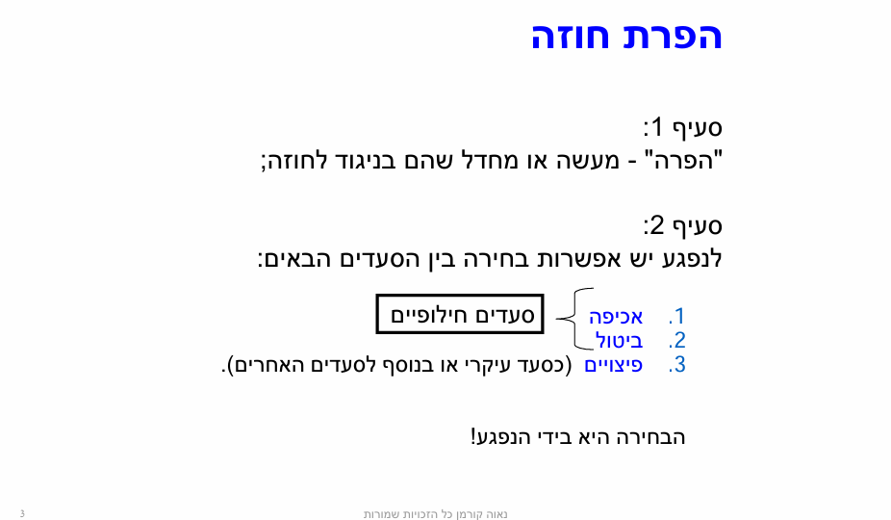

דוגמא- הבטחתי להביא 10 בקבוקים זירו והבאתי קולה רגיל=הפרת חוזה
מפר
נפגע
סעיף 2 לחו"ח- לנפגע זכות לבחור בין 3 תרופות:
- אכיפה- להכריח את הצד השני לקיים את החוזה- צו בית משפט
- ביטול והשבה
- פיצויים- ניתן לבקש לבד+ עם אכיפה ועם ביטול= שילוב בין התרופות.
הנפגע יכול לבחור בין שלושה סעדים עיקריים — והבחירה בלעדית שלו:
- אכיפה דרישה שהצד המפר יקיים את החוזה בפועל. מתאים כשעדיין אפשר לבצע את החוזה והנפגע מעדיף את הביצוע על פני ביטול.
- ביטול סיום החוזה והחזרת הצדדים למצבם הקודם ככל האפשר. מתאים כשאין טעם להמשיך את היחסים החוזיים.
- פיצויים פיצוי כספי על הנזק שנגרם. יכול להיות סעד עיקרי או נוסף לאכיפה/ביטול.
הבחירה הוא ע"י הנפגע

כשיש שאלה מבחן על תרופות- תמיד לבדוק את כל התרופות

אכיפה- סעיף 3 (1)
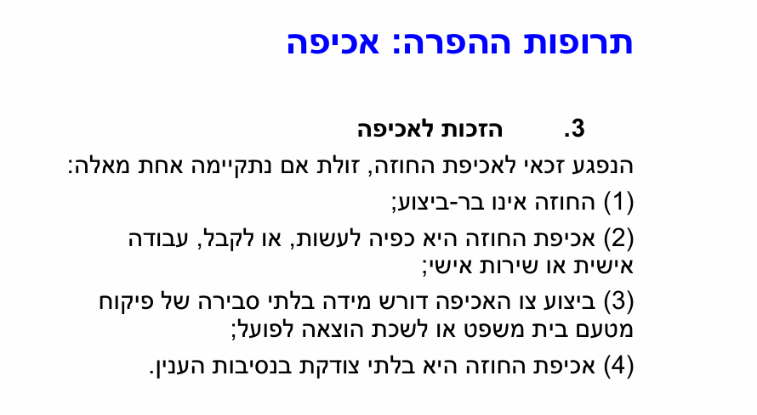
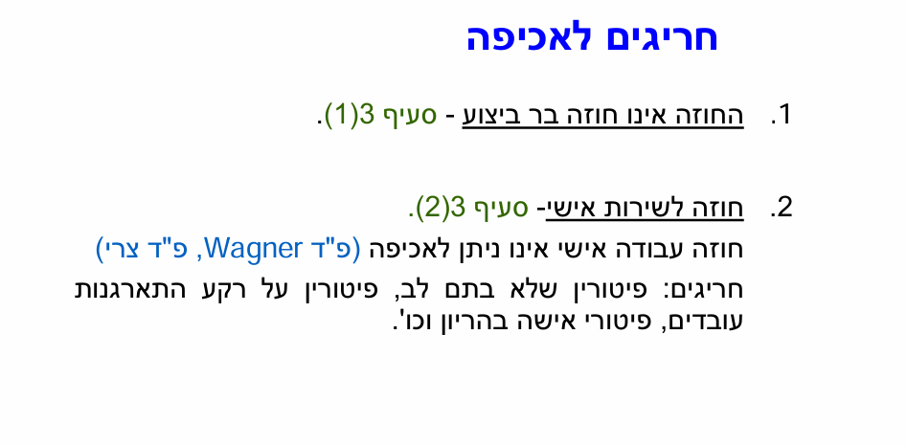
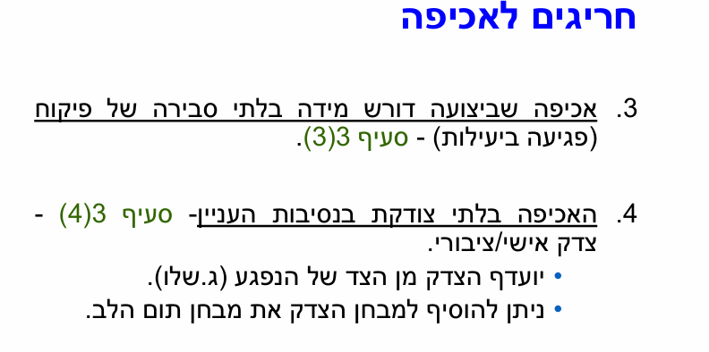
יש 4 חריגים שבהם גם אם הנפגע יבקש אכיפה והוא לא יקבל:
- חוזה אינו בר ביצוע- נניח מישהו הבטיח מחר לעשות העברת בעלות לרכב ואנחנו באים לדואר עם הכסף אבל הרכב נגנב- כוח עליון
ענבל אור מכרה 2 דירות ל-2 אנשים- לא ניתן לעשות אכיפה.

זהו מצב שבו אי־אפשר לקיים את החוזה בפועל. הדוגמאות הקלאסיות:
- החוזה הפך לבלתי אפשרי (נכס נהרס, אדם נפטר, אירוע בוטל).
- ביצוע החוזה דורש פעולה שאינה חוקית.
- החוזה עמום או חסר פרטים חיוניים שמונעים ביצוע.
יש מצבים שבהם בית המשפט כן יתערב, לא כדי לאכוף עבודה בפועל, אלא כדי למנוע פיטורים פסולים או להגן על זכויות עובדים:
- פיטורים שלא בתום לב
- פיטורים על רקע התארגנות עובדים
- פיטורי אישה בהריון ללא היתר
- פיטורי עובד בשל הפליה אסורה
- במקרים כאלה, בית המשפט עשוי להורות על השבה לעבודה, אך זה נעשה מטעמים ציבוריים וערכיים — לא כאכיפה חוזית רגילה.

- סעיף 3 (2)- אכיפת חוזה היא כפיה לעשות או לקבל, עבודה אישית או שירות אישי- אי אפשר לכפות על מישהו לתת שירות אישי ואי אפשר לכפות לקבל שירות אישי. נניח עוזרת בית מתקשרת ואומרת שיותר לא באה לנקות את הבית- אי אפשק לקבל צו מבית המשפט לחייב אותה להגיע לנקות את הבית.
דוגמא נוספת- חוזה בחברת ניקיון כאן כן אפשר אכיפה עם מנקה לא הגיע לנקות.
אם אני מזמינה זמר לחתונה שלי והוא יום קודם אומר שלא בא לו להופיע. אני לא יכולה לדרוש את זה כי זה שירות אישי. יהיה ניתן לתבוע לפיצויים אך לא לאכיפה.
איה קורן פרצה כזמרת חתמה דרך חברת הפקות ושהם התחילו לעבוד על חומרים היא הבינה שהם לא בכיוון שלה. והחליטה שהיא לא רוצה להמשיך איתם. והם אמרו לה אם היא לא תהיה איתם לא תהיה עם אף אחד.

החוק לא מאפשר לאכוף חוזה שמחייב אדם לבצע שירות אישי. הדוגמה המרכזית: חוזה עבודה אישי.
הפסיקה (Wagner, צרי) קבעה באופן עקבי:
- אי־אפשר לכפות על עובד לעבוד.
- אי־אפשר לכפות על מעסיק להעסיק עובד.
ההיגיון: אכיפה של יחסים אישיים פוגעת בחירות האדם ובאמון הבסיסי הדרוש לקיום יחסי עבודה.

- סעיף 3 (3) – לא קיים כיום.
כאשר האכיפה תכביד על בית המשפט כי זה ידרוש ממנו לפקח. לכן בית המשפט ממנה מישהו מטעמו בשכר שיפקח.

אכיפה הדורשת מידה בלתי סבירה של פיקוח — סעיף 3(3)
זהו מצב שבו ביצוע החוזה מחייב את בית המשפט או את הצדדים להיות במעקב מתמיד, מורכב או ארוך־טווח, באופן שפוגע ביעילות.
ההיגיון המשפטי: אכיפה היא סעד שנועד להיות ברור, חד־פעמי וניתן ליישום. אם כדי לאכוף את החוזה צריך:
- לבדוק כל פעולה קטנה של הצד המפר
- לפקח על תהליך ארוך ומורכב
- להיכנס לניהול שוטף של מערכת יחסים חוזית
אז האכיפה הופכת לבלתי מעשית. במקרים כאלה בית המשפט יעדיף פיצויים או ביטול.
דוגמאות טיפוסיות:
- חוזים הדורשים ביצוע מתמשך ומפורט (למשל: ניהול עסק, יצירת תוכן מתמשך, פיקוח על איכות לאורך זמן).
- חוזים שבהם קשה להגדיר מהו “ביצוע מלא” ללא פיקוח צמוד.

סעיף 3 (4)- בית המשפט לא ייתן אכיפה אם הוא חושב שהוא לא צודק
אם יגרם יותר נזק למפר- לא יתן אכיפה
דוגמא- קבלן הבטיח שיבנה בנין עם מרפסות 20 מטר מרובע ובפועל יצא 18 מטר מרובע. אכיפה ידרוש להרוס את כל המרפסות ולבנות מחדש. במקרה כזה לא יהיה אכיפה.
רואים כאן את הצדק של הנפגע מול המפר

זהו חריג גמיש יותר, שמאפשר לבית המשפט לשקול שיקולי צדק אישי וציבורי.
המשמעות: גם אם החוזה ניתן לביצוע, וגם אם אין צורך בפיקוח, עדיין ייתכן שאכיפה תהיה בלתי צודקת.
הדגשים מהשקופית:
- לפי פרופ’ גבריאלה שלו — יש להעדיף את הצדק מן הצד של הנפגע.
- ניתן לשלב את מבחן הצדק עם מבחן תום הלב: אם צד פועל בחוסר תום לב, ייתכן שבית המשפט ימנע ממנו את סעד האכיפה.
דוגמאות למקרים שבהם אכיפה עשויה להיות בלתי צודקת:
- אכיפה תגרום לצד המפר נזק קיצוני שאינו פרופורציונלי.
- הנפגע עצמו פעל בחוסר תום לב.
- הנסיבות השתנו באופן שמקשה על ביצוע החוזה בצורה הוגנת.
- אכיפה תפגע בצדדים שלישיים או באינטרס ציבורי.

מספיק שיש חריג 1 שמתקיים מבין כל ה4- לא ניתן לקיים אכיפה
לסיכום-
סעיף 3 | החריג לאכיפה | מה המשמעות? | דוגמה ברורה
1 | החוזה אינו בר־ביצוע (ס' 3(1)) | אי־אפשר לקיים את החוזה בפועל — פיזית, משפטית או מעשית. | נכס שנמכר נהרס בשריפה לפני המסירה → אי־אפשר לאכוף את החוזה.
2 | חוזה לשירות אישי (ס' 3(2)) | לא ניתן לכפות על אדם לעבוד או להעסיק אדם בניגוד לרצונו. | עובד שפוטר דורש אכיפה (להחזירו לעבודה) → בית המשפט לא יאכוף יחסי עבודה אישיים.
— חריגים לחריג — |  |  | פיטורים שלא בתום לב, פיטורי אישה בהריון, פגיעה בהתארגנות עובדים → ייתכן שבית המשפט יחזיר לעבודה מטעמי צדק ציבורי.
3 | אכיפה הדורשת פיקוח בלתי סביר (ס' 3(3)) | ביצוע החוזה מחייב מעקב צמוד, מתמשך או מורכב מדי. | חוזה לניהול עסק: בית המשפט לא יכול לפקח על כל החלטה של המנהל → לא יאכוף.
4 | אכיפה בלתי צודקת בנסיבות העניין (ס' 3(4)) | אכיפה אפשרית, אבל לא הוגנת — מבחן צדק אישי/ציבורי + תום לב. | מוכר דירה שחווה אירוע רפואי קשה ואכיפה תגרום לו נזק קיצוני → בית המשפט ימנע אכיפה.

כשדנים בשאלה בתרופות- עוברים על התרופות – אכיפה למשל. האם חל חריג שמונע ממנו לקבל אכיפה. לעבור על כל 4 החריגים.

סעיף 4 + 5 לא לומדים

סעיף 6- ביטול והשבה
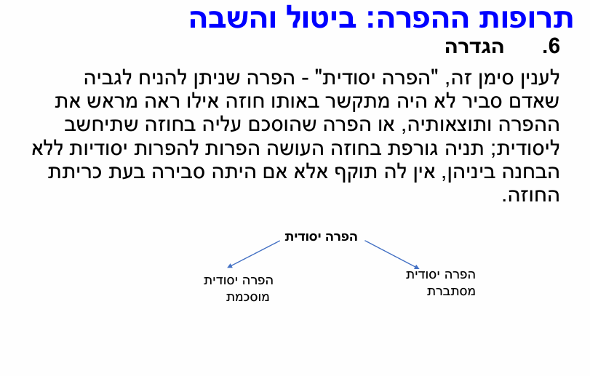

ביטול- להתעלם מהביטול בחוק הקודם (שהיה טעות, כפיה, הטעיה), כאן מדברים על ביטול חוזה בגלל הפרה.
ההסדרים בחוק כאן שונים.
סעיף 6- הגדרה מהי הפרה יסודית- בתרופת הביטול יש חשיבות לשאלה האם ההפרה היא יסודית או לא יסודית.
אם מישהו רוצה ביטול צריך לבדוק איזה הפרה זו- יסודית או אינה יסודית.
בשניהן אפשר לבטל. הנפגע זכאי לבטל לא משנה איזה הפרה. אך הביטול היא שונה וההשלכות לביטול הן שונות.
סעיף 6- הפרה יסודית- ישנם 2 סוגים
  - הפרה יסודית מסתברת (אובייקטיבית)- הולכים לאדם הסביר ואומרת לו בחוזה הזה קרה הפרה- זה יסודי בעיניך או לא ? התשובה היא ע"פ תשובה של אדם סביר. אדם סביר ישאל את עצמו אם הייתי יודע מראש שאם תתרחש הפרה הייתי נכנס לחוזה או לא?
לדוגמא- קונה דירה מקבלן ולבסוף הוא לא יבנה את הדירה בכלל- זה הפרה יסודית כי מלכתחילה לא הייתי נכנסת לחוזה.
אני מוכרת דירה אבל הקונה יאחר בתשלום בחודש (ישלם אבל באיחור)- היינו נכנסים לחוזה? אדם סביר יגיד שכן.
2.איחור בתשלום, במסירה- בית המשפט אומר שזה הפרה לא יסודית.
הפתרון לזה הפרה יסודית מוסכמת (סובייקטיבית)- כאן זה תלוי ב2 הצדדים. מה כתבנו בחוזה. אם אמכור דירה נוסיף סעיף בחוזה שאם יאחר בתשלום בשבועיים ישלם ריבית. אם לא ישלם אחרי שבועיים זוהי הפרה יסודית.
אי אפשר להופך כל חוזה ליסודי, חוזה של 100 סעיפים לא יכול להיות יסודי אולי 30 אחוז מתוכם יכולים להיות יסודי.
חוזה של 10 סעיפים למשל לפחות 8 הם חשובים- 80% זה חשוב ולא גורף.

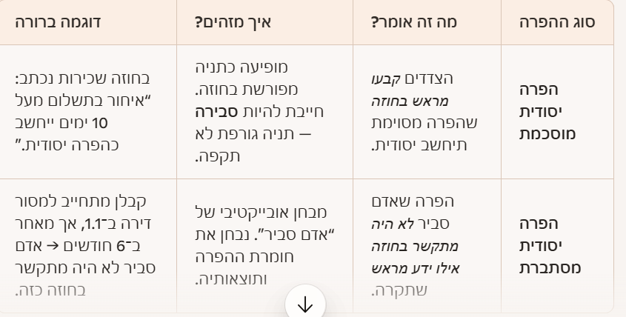

כל השאר זה הפרה לא יסודית.

מה ההשלכות הסיווג- סעיף 7
סעיף 7 א- הפרה יסודית- הנפגע ראשי לבטל תוך זמן סביר (סעיף 8) מגילוי ההפרה. כשיש הפרה יסודית וגילינו- תוך זמן סביר ניתן לבטל את החוזה.
אם ההפרה לא יסודית- סעיף 7 ב- לפני שנפגע מבטל הוא חייב לתת למפר הזדמנות לתקן. נניח לא שילמו לי בזמן אני צריכה להגיד "אם לא תשלם תוך שבוע אז אני מבטל". הנפגע חייב לתת ארכה ורק אם המפר לא תיקן ראשי הנפגע לבטל תוך זמן סביר מהארכה.

ביטול בגלל הפרה יסודית — סעיף 7(א)
מה אומר החוק? אם הייתה הפרה יסודית, הנפגע יכול לבטל את החוזה מיד — בלי לתת ארכה.
איך מזהים הפרה יסודית? הפרה שאדם סביר לא היה מתקשר בחוזה אילו ידע מראש שתקרה, או הפרה שהוגדרה בחוזה כיסודית.
✔ דוגמה:
קבלן התחייב למסור דירה ב־1 ביוני. בפועל הוא מודיע שימסור רק בעוד חצי שנה. זה עיכוב מהותי שפוגע בליבת העסקה → הפרה יסודית. הקונה יכול לבטל את החוזה מיד.

פרץ נ' ביטון- פרץ רוכש דירה מביטון וקבעו תאריכים לתשלום. בחוזה לא קבעו שום הפרה יסודית מוסכמת. ביטון אם מוכר את הדירה אז הוא במקביל רוכש דירה מצד ג'. תאריכי התשלום שקבעו פרץ וביטון היה סמוך לתשלומים שביטון ישלם לצד ג'. בחוזה היה כתוב שאיחור בתשלום זו הפרה יסודית מוסכמת.
פרץ איחר בתשלום וזה גרם לביטון לא לשלם את התשלום לצד ג' וביטון לא נתן ארכה.
ביטון עשה טעות שעשה חוזה 1 עם הפרה יסודית ואחד ללא הפרה יסודית. עשה חוזה לא סימטרי.

הבדלים נוספים

סעיף 7 ב'- המפר רשאי לפנות לבית משפט תוך זמן סביר ולבקש ביטול של הביטול מטעמי צדק- להחזיר את החוזה לתוקף. בית המשפט יכול להחזיר את החוזה לתוקף.
כשיש הפרה לא יסודית לא בסוף הנפגע יקבל ביטול חוזה. הוא יוכל לבטל את החוזה אבל אולי המפר יחזיר לו את החוזה (כל דבר שהוא שולי).
בהפרה לא יסודית- המפר יכול ללכת לבית משפט ויכול לבקש ביטול חוזה.

2) ביטול בגלל הפרה לא יסודית — סעיף 7(ב)
מה אומר החוק? אם ההפרה לא יסודית, הנפגע חייב לתת ארכה למפר כדי לקיים. רק אם המפר לא קיים תוך זמן סביר לאחר הארכה — אפשר לבטל.
יש חריג: אם בנסיבות העניין הביטול יהיה בלתי צודק, המפר יכול להתנגד — אבל רק אם התנגד תוך זמן סביר לאחר הודעת הביטול.
✔ דוגמה:
מוכר איחר ב־3 ימים במסירת מוצר — איחור קטן, לא יסודי. הקונה נותן לו ארכה של שבוע. המוכר עדיין לא מסר. הקונה יכול לבטל.
✔ דוגמה לביטול בלתי צודק:
לקוח מבטל חוזה בגלל איחור של יום אחד בלבד, למרות שהמוכר תיקן מיד. המוכר מתנגד לביטול תוך זמן סביר → ייתכן שבית המשפט יראה בביטול בלתי צודק.

דוגמא לחריג להפרה יסודית (עקרון תום הלב)
יש חברה שמייצרת תמרוקים (קרם גוף וכו'.) החברה הזו לפני המון השני התקשרה עם חברה אחרת להפצה. כך שהחברה המפיצה צריכה לעמוד ביעדים 1000 קרם גורף השנה וכו'. זה נקבע שאם היא לא עומדת ביעדים זו הפרה יסודית זה היה כתוב בחוזה. והיה כתוב שאם לא מבטלים את חוזה כל שנה היא מתחדשת אוטומטית. במהלך שנים חברת ההפצה לא עמדה ביעדים והחברה לא מבטלת. בית המשפט אומר ש15 שנים שידרתם שלא אכפת לכם שלא עמדו ביעדים. בגלל עקרון הלב הייתם צריכים להתריע לחברת ההפצה.

סעיף 7 ג- אם יש חוזה שהוא ניתן להפרדה חלקים לדוגמא- קניתי ספה, שולחן עם 6 כסאות ומזנון. זה חוזה שניתן להפרדה. נניח והיה הפרה של אחד החלקים לדוגמא לא סיפקו ספה. אם זו הפרה לא יסודית אני יכולה לבטל רק את אותו החלק. אם זו הפרה יסודית אומר החוק שהנפגע יכול לבחור אם לבטל חלק או הכל.

מה אומר החוק? אם החוזה ניתן להפרדה לחלקים, וההפרה נוגעת רק לחלק מסוים: הנפגע יכול לבטל רק את החלק שהופר.
אבל — אם ההפרה של אותו חלק מהווה הפרה יסודית של כל החוזה, הנפגע יכול לבטל את החוזה כולו.
✔ דוגמה:
חוזה עם ספק כולל 3 משלוחים:
- שולחן
- כיסאות
- ארון
הספק לא מסר את הארון בלבד. אם הארון הוא חלק נפרד — אפשר לבטל רק את חלק הארון.
אבל אם הארון הוא החלק המרכזי בעסקה (למשל, הלקוח קנה את כל החבילה רק בגלל הארון), ההפרה הופכת ליסודית לגבי כל החוזה > אפשר לבטל את כולו.
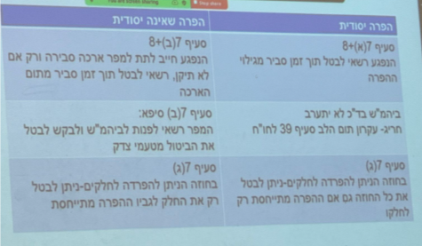

סעיף8-
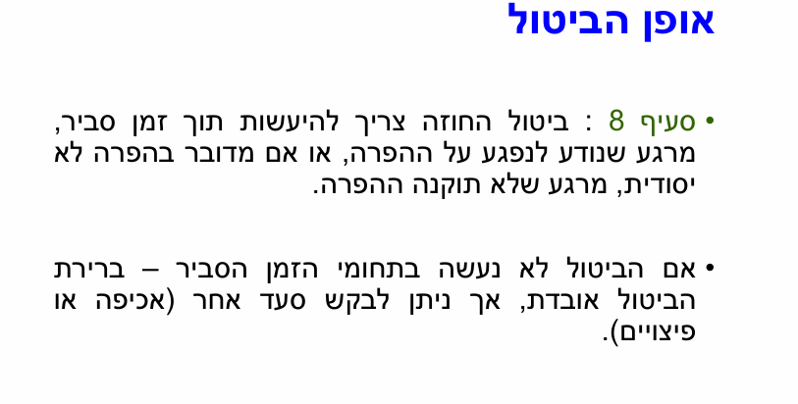

ביטול חוזה נדרש להיות תוך זמן סביר

סעיף 9- השבה
כאשר מבטלים חוזה כל צד יקבל בחזרה את מה שנתן= השבה בעין=פיזית.
לכלל הזה יש 3 מצבים בו תינתן השבת שווי
  - כאשר השבה בלתי אפשרית- אין כסא, עלה באש
  - השבה בלתי סבירה- יש כסא אבל שבור
  - הנפגע בחר לקבל שווי

07/07
פיצויים – סעיף 10 – יסודות הסעיף
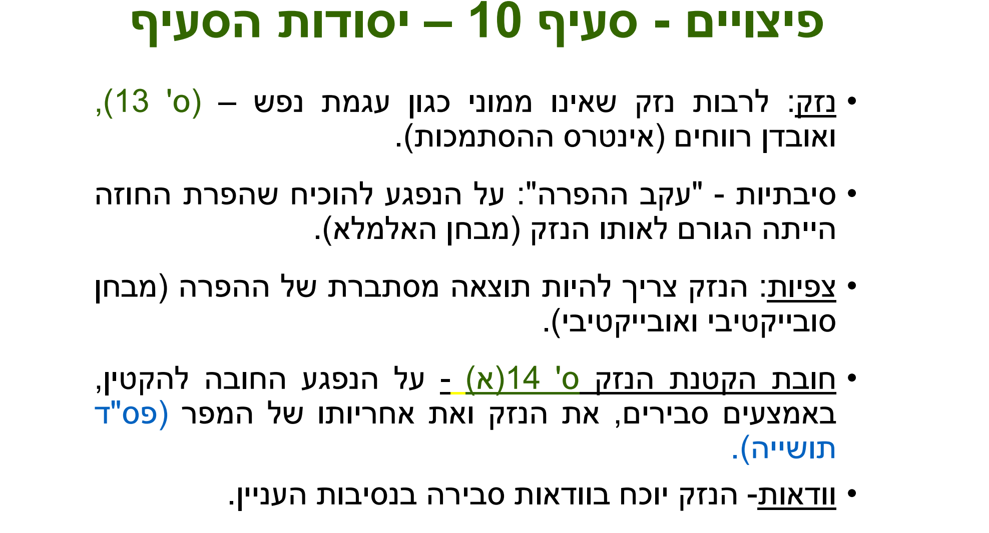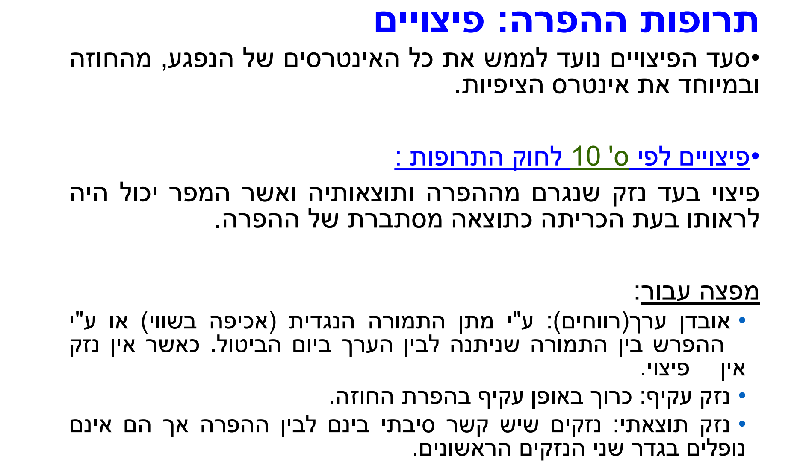
פיצויים = כסף על הנזק שנגרם לנו
נניח שהיתה הפרה – קבלן היה צריך למסור בנין לפני חצי שנה זו הפרה 1 היא יכולה לייצר הרבה מאוד נזקים –
  - נשכיר דירה ונצטרך לשלם שכ״ד במקביל למשכנתא
  - הובלה נוספת
  - אחסנה
  - עו״ד
  - מתווך
  - ימי חופש
על כך דבר כזה אנחנו יכולים לקבל כסף
יש 2 סוגי פיצויים:
- פיצויים מוכיחים את הנזק – אנחנו נקבל את מלוא הפיצוי
סעיף 10 – נזק ממוני – נזק שניתן לכמת אותו, חוזה של שכ״ד, תלוש להראות כמה שווה יום כסף, קבלות מעו״ד
אם אנחנו רוצים לקבל פיצויים צריך להוכיח 3 דברים
- להוכיח את הנזק
- קשר סיבתי בין ההפרה לנזק – נזק שנגרם בגלל ההפרה לצרך העניין גרתי בשכירות כי הקבלן לא מסר לי את הדירה בזמן
- צפיות – נזקים שאפשר היה לצפות אותם, החוק מראש אומר אני לא מטפל בנזקים רחוקים שאי אפשר היה לחשוב וצפות אותם גם אם נגרמו בגלל ההפרה גם אם נצליח לקשר זה רחוק מידי. בדרך כלל נזקים שיש קשר נסיבתי וגם שאפשר לצפות אותם כמו שרשמנו מעלה על שכ״ד ימי חופשה וכד׳
והכל מצטבר תוך הוכחת נזק הכוונה להביא הוכחות ונותן םיצוי לפי 3 הסעיפים שכתבנו
דוגמא: חנות ומוכרת שולחנות, כל שולחן ב – 5000 וקונה אותו מנגר ב – 2000 נניח שאני מצליחה להוכיח שמכרתי את השולחן ב – 5000 והנגר לא סיפק לי את השולחן אז אני לא יכולה לספק ב – 5000 איזה פיצוי ניתן לבקש? הוכחת אובדן רווח של 3000 ובתנאי שיש לי הזמנה על 5000.
להמתין עם התביעה רק לאחר זמן לתבוע (לא למהר אך לא להיות אדיש) – יש לנזק זמן להתגבש ומצד שני לא להמתין להתיישנות.
הבעיה בסעיף 10 הוא כפוף לסעיף 14 שמטיל על הנפגע נטל להקטין או למנוע את הנזק באמצעים סבירים. אף אחד לא דורש להפוך את העולם באמצעים סבירים.
קבלן לא מסר בזמן אתה לא יכול להשכיר וילה בסביון. קנית דירה 4 חדרים מצופה שתשכיר 4 חדרים באותו האזור ולשדר על אותו רעיון. בעל מקצוע הבאתי בדחיפות כי אני לא יכול להמתין. בעל מקצוע רגיל נורמאלי, בינוני ולא הכי טוב. לנקוט אמצעים סבירים – בעל מקצוע החליף דוד ועשה לא עבודה טובה ויש נזילה יש לסגור את הברז ולא להחליף את הריצוף וכד׳ על חשבונו .
אם לא נעשה באמצעים סבירים לא נקבל פיצוי!
ניסינו להקטין את הנזק והוצאנו כסף עדין נוכל להוציא את הכסף שהוצאנו. לדוגמא הזמנתי אינסטלטור והוא לא הצליח לפתור את הבעיה אז אקבל את הכסף ששילמתי לאינסטלטור.
פסק דין. תושיה נגד גוטמן
תושיה מכר את הדירה לגוטמן וגוטמן אחרי תשלום אחד הודיע שאין לו כסף והחליט שהוא לא משלם על הדירה והפר חוזה. שילם על הדירה 100000 דולר ותושיה מבטל איתו את החוזה וזה חכם. מתושיה מצופה לעשות ולהקטין את הנזק וזה למכור למישהו אחר. ובזמן הפסק דין יש ירידה על ערך הדירות ומציעים לו 90000 ולא 100 והוא ממתין ולאט לאט לא מגיעים קונים ואם מגיעים מציעים פחות. אחרי שנה הצליח למכור ב – 70000 והוא תובע את גוטמן ב – 30000 על פיצוי כתוצאה מביטול החוזה. גוטמן אמר בבית משפט אני לא נותן לו 30000 הוא יכל למכור ב – 900000 ובית המשפט קיבל ונתן לו פיצוי רק של 10000 בגלל שהמתין הרבה זמן.
תמיד לקחת בעל מקצוע שילווה אותנו כי תמיד מקבלים החזר על ההוצאות ובעל המקצוע הוא זה שאמור לדעת הכי טוב.

סעיף 13 – נזק לא ממוני - עוגמת נפש
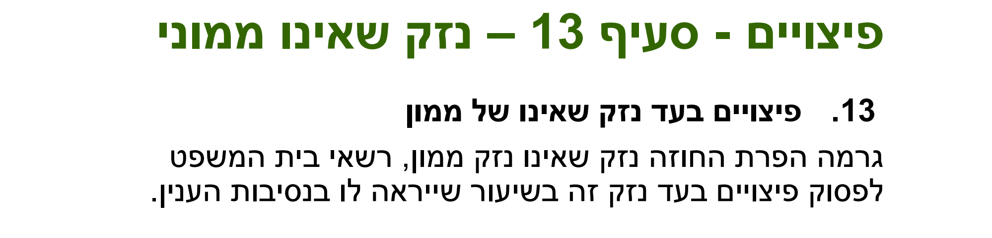
חובה להוכיח כמו בסעיף 10 אך לא חייבים לכמת בקבלות.
הערכה עצמית – הערכה של עוגמת הנפש ובית המשפט יעריך לפי מה שהוא חושב לנכון.
דוגמא: הזמנת נופש – הנופש נדפק כי הבטיחו ולא קיימו מלון 5 כוכבים וזה מלון 3 והביטחו שיש משהו מיוחד. עוגמת הנפש במקרים כאלו גבוה. פגעו לי בנפש שלי.
גם פה צריך להקטין את הנזק. אל תסבול. תלך לנופש אחר. את העליות תתבע ממי שהזמנת את הנופש.
מי יכול לתבוע על עוגמת נפש?
רק אנשים, חברות לא יכולות ךתבוע על עוגמת נפש כי הם לא בן אדם פרטי.

- ללא הוכחת נזק – סעיף 11 ו - 15

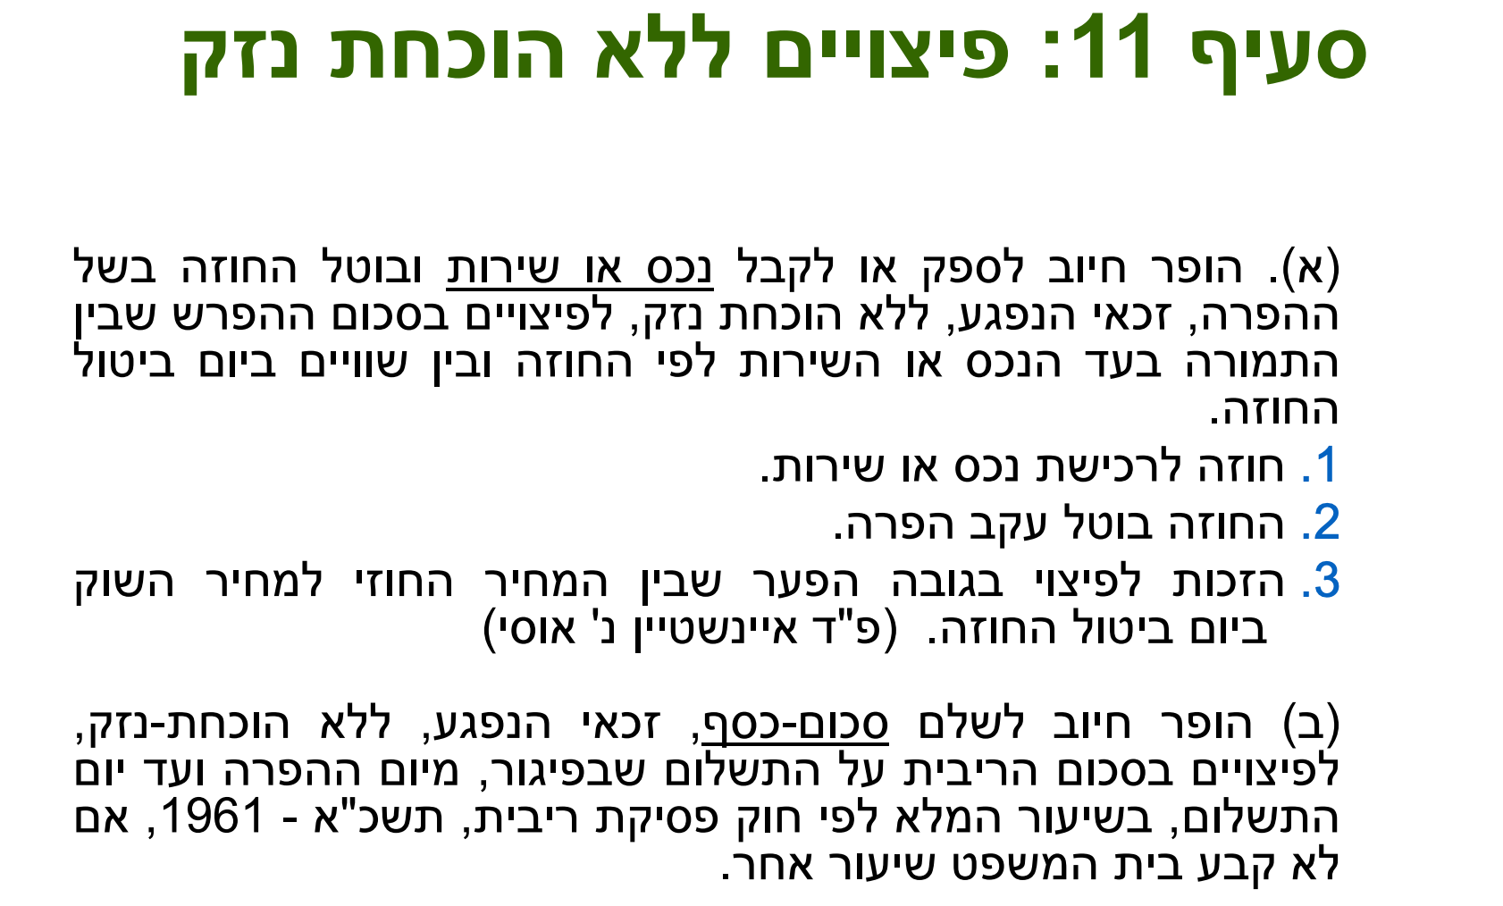
11. א. מסלול ללא הוכחת נזק, לא צריך להביא קבלות ולהקטין נזק אך נותן פתרון רק לסיטואציה אחת ויחידה
דוגמא: מישהו התחייב למכור לי דירה ב – x והוא חוזר בו ומפר חוזה ולקנות דירה זהה במחיר x+y את ההפרש אני יכולה לתבוע מתוך סעיף 11 בלי להוכיח שום דבר.
נכס או שירות או לקבל מאיתנו נכס או שירות לספק או לקבל נכס או שירות.
פסק דין איינשטיין נגד אוסי
אוסי חברת בנייה נדלן התחייבה למכור לזוג אינשטיין דירה ב – 140 אלך דולר, עשו זיכרון דברים שיש לו תוקף של חוזה. חוזה מפורט יערך תוך 3 חודשים אבל הזיכרון דברים מחייב. חולפים הימים ואין חוזה מפורט החברה לא מזמנת אותם. הם פונים אליהם והחברה אמרה שהם לא מוכרים ב – 140 ומפרה חוזה. החברה אומרת תתבעו אותי. החברה אומרת להם אני יעשה. לכם טובה אני אמכור לכם ב – 180 במקום ב – 240
הזוג הלך לעו״ד ואמר להם לבטל חוזה כדי להשתמש בסעיף 11. הדירה הספציפית מכרה ב – 192 אלף דולר וקיבלנו אינדיקציה כמה המכיר של הדירה בשוק. והזוג קיבל את ההפרש 192-140= הסכום פיצוי שהזוג קיבל.
צריך לאפשר לזוג לקנות דירה באזור הזה במחיר שהשוק מוכר ב – 192 ולכן הם יקבלו את ההפרש כפיצוי שיוכלו לקנות דירה.
נזקים מסביב – עו״ד, ימי עבודה – לקחו מסעיף 10 והמשיכו בתביעה
אפשר לשלב בין סעיף 10 לסעיף 11
תנאי לבטל את החוזה כדי להשתמש בסעיף
11.ב אם לא משלים בזמן זכאי לקבל את הכסף עם הצמדה ברבית
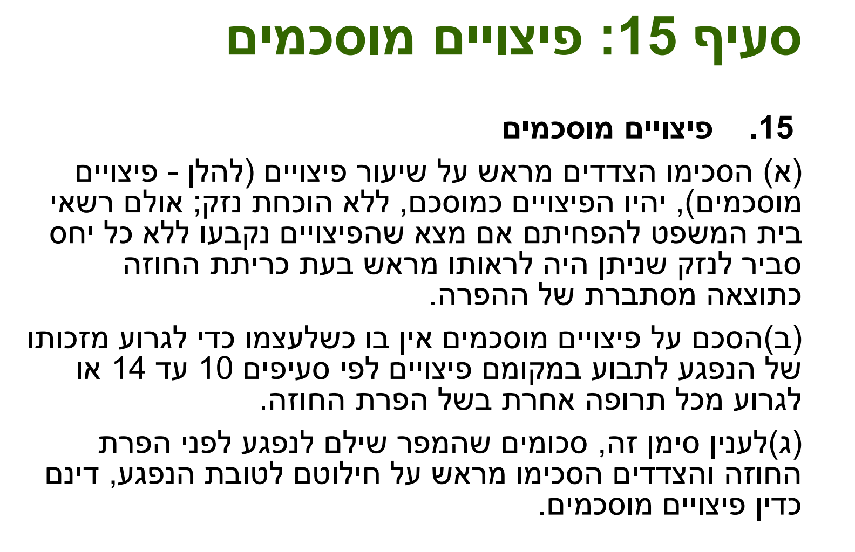
פיצוי מוסכם -כשמו הוא, הצדדים הסכימו עליו מראש.
ללא הוכחת נזק
15.א – נניח קונים דירה וחשוב לנו לקבל את הדירה בזמן. יש סעיף שעל כל יום איחור הוא יפצה אותנו ב – x כסף וזה מוסכם מראש.
אם מראש קבעתם פיצוי מופרז מאוד ביחס לנזק שניתן היה לצפות יש מצב שהצד שהפר יבקש מבית המשפט להקטין את גובה הפיצוי.
בית המפשט יתערב כי החוק מאפשר לו ולמה? יש פה חוק להגן עלינו מפני עצמנו.
כשאנחנו כותבים פיצוי מטורף, ואנחנו נפר את החוזה זה יכול להגן עלינו.
15.ב – הנפגע רשאי לוותר על הפיצוי המוסכם ולתבוע מכח סעיף אחר.
למשל הוא חושב שיצא לו יותר טוב מסעיף 10, רוצה אכיפה שילך לאכיפה אם יש פיצוי. מוסכם זה לא מחייב להסתכם בפיצוי הזה אני רוצה פיצוי אחר והבחירה שלי ואני יכולה ללכת לכל סוג של פיצוי.
15. ג – עשינו חוזה ונתנו משהו ע״ח החוזה אפשר להסכים מראש שהכסף הזה הוא יהיה הפיצוי המוסכם. שאם נפר את החוזה לא נקבל את הכסף הזה חזרה.
כרטיס האשראי ששמים למסעדות, אם לא נגיע אז ירד לנו סכום מסויים.
החוכמה לדעת לשלב בין הסעיפים ומותר לעשות זאת. כשיש הפרה אחת יש המון נזקים. על כל נזק אני יכולה לבחור באיזה סעיף להשתמש.
פיצויים בגין הפרת חובת תום לב – מקבלים פיצויים מקבלים לפי סעיף 10, 13 ו – 14 לפי חוק החוזים לתרופות
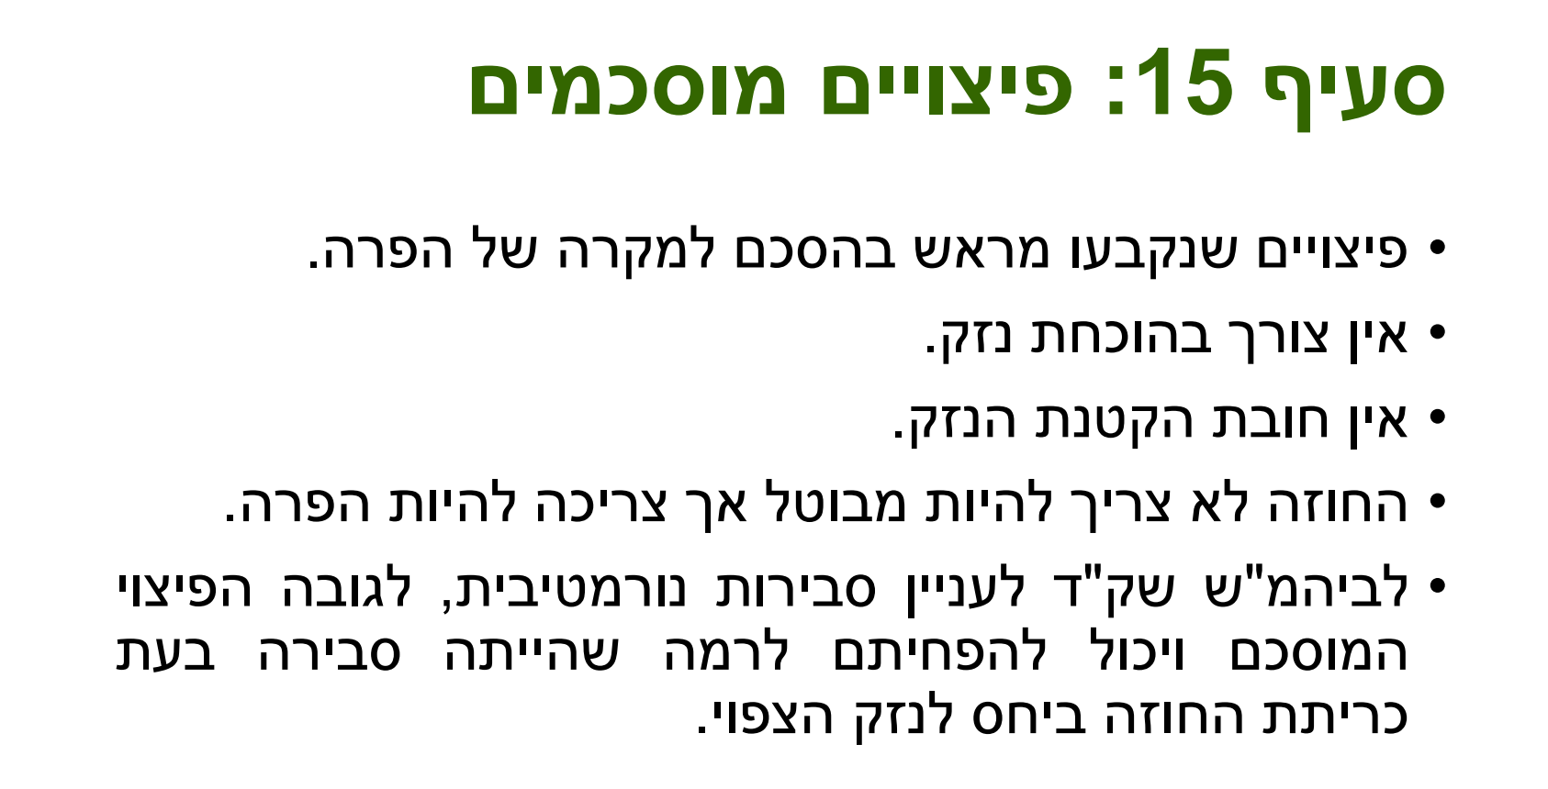
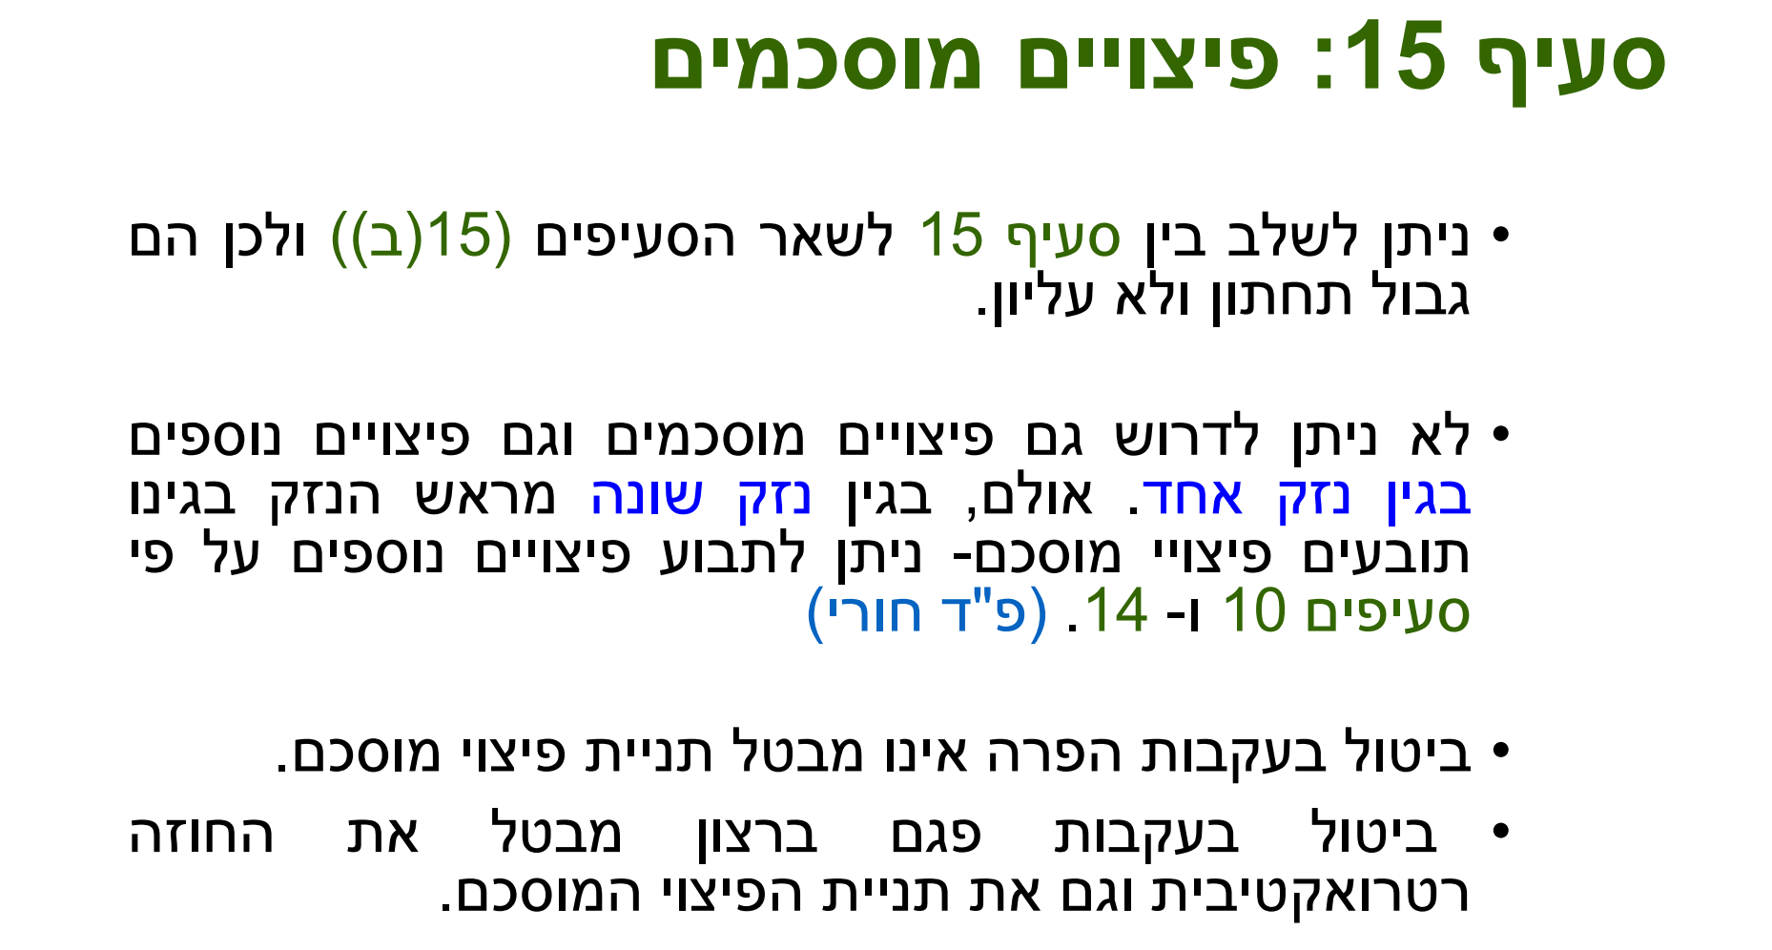

סעיף 17 – הפרה צפויה
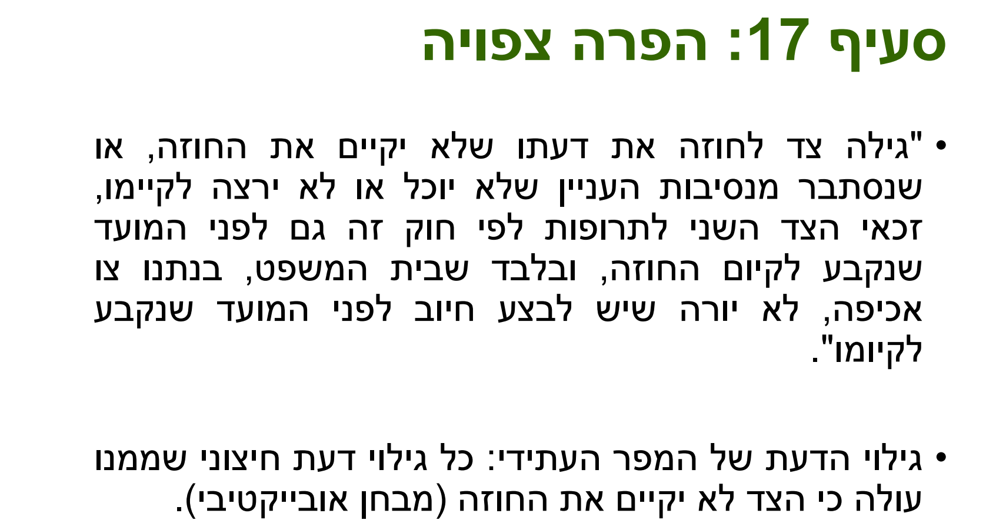
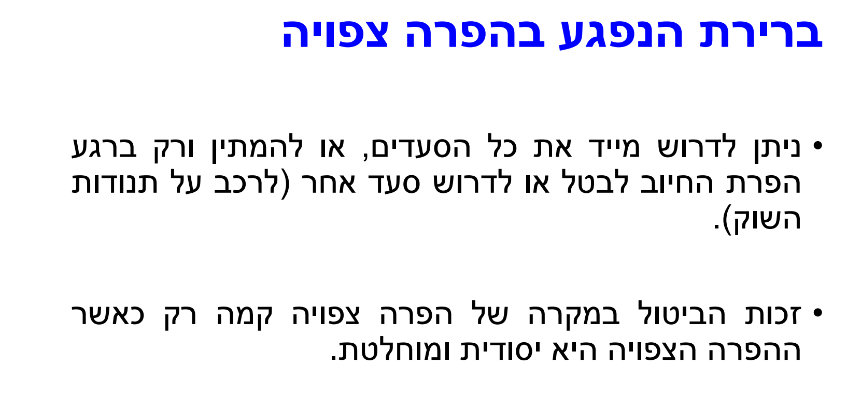
עד עכשיו דיברנו על הפרה שקרתה – קבלן שלא מספק בזמן וכוכ ..
לפעמיים הפרה היא צפויה טרם התרחשה או שהמפר הודיע לנו. האופציה השנייה היא המפר לא מודיע לנו ואנחנו רואים את זה בפועל שזה לא יקרה.
מה אפשר לעשות שיש הפרה צפויה ?
  - להמתין שההפרה תתרחש - ההפרה צפויה להיות בעוד שבועיים – לא נספיק לעשות כלום
  - לפעול עכשיו – קבלן הודיע שיפר את החוזה בעוד חצי שנה ואני לא רוצה שזה יקרה. לבקש אכיפה מבית המשפט עכשיו שיתן לי את הדירה בעוד חצי שנה או אבטל את החוזה.

סעיף 18 – סיכול - הכי חשוב והכי תסכל והכי לא יעיל
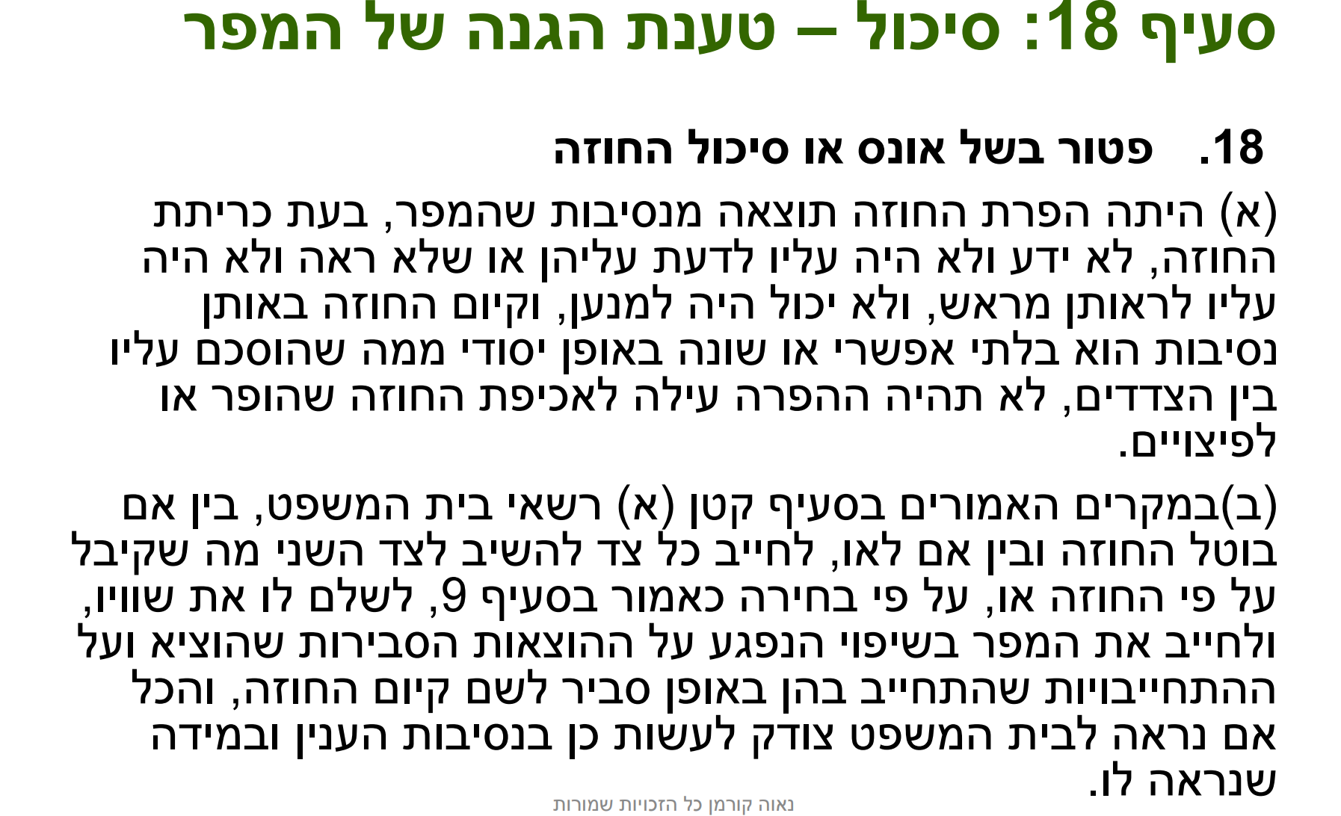
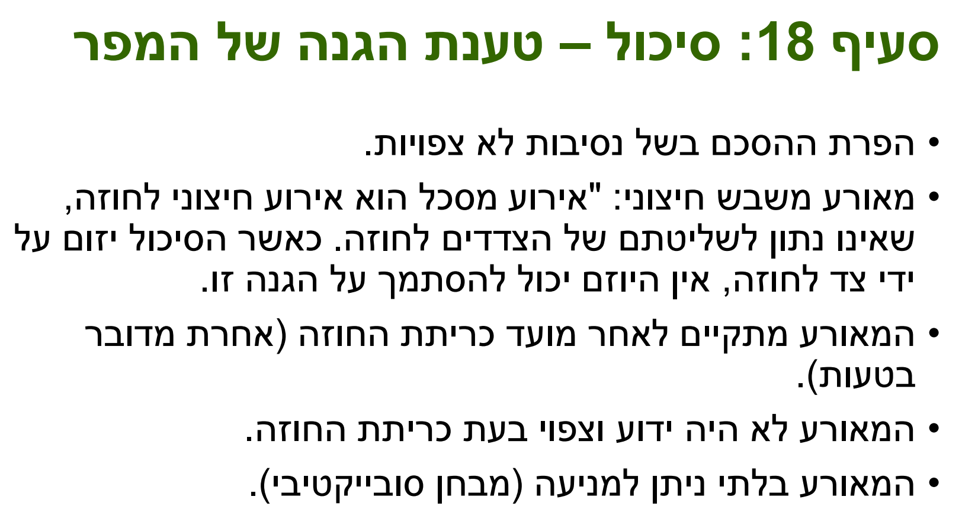
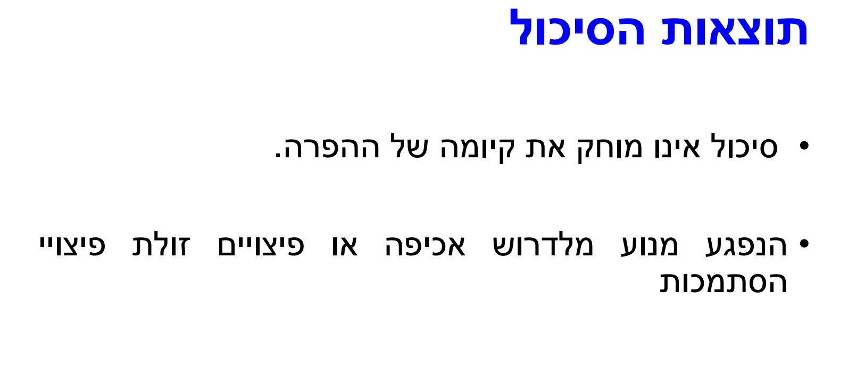
סיכול – כח עליון – שמגיע ממפר אבל אין טיסות לישראל כי סגרו את נתב״ג. אני לא יכול לתת אולם חתונות כי האולם נסגר כי יש מבצע מבצעי.
כח עליון שגורם למפר להפר חוזה
18.א – הוכחת סיכול במדינת ישראל – 3 דרישות:
- נסיבות לא צפויות
- שלא ניתן למנוע
- קיום החוזה בלתי אפשרי/הקיום של החוזה מאוד שונה ממה שהסכמנו.
הכל במצטבר ומאוד מאוד קשה להוכיח את הכל יחד.
נטייה של המפר להוכיח – אם יצליח אז הנפגע יקבל רק השבה (מה שנתן יקבל חזרה ) + הוצאות סבירות – בתכלס לא קיבל כלום.
אם המפר לא מוכיח סיכול – מדובר בהפרה לכל דבר ואז הנפגע יכול לקבל אכיפה או ביטול או פיצויים או גם וגם.
מתסכל – אנחנו חיים במדינת ישראל, איל שלא נסתכל דברים של כח עליון הם דברים צפויים ולכן לא ניתן להוכיח אנחנו תקופה ארוכה של שנים במלחמה.

מלחמת יום כיפור – היה שיפוצניק אחרי המלחמה תבעו לקיים את חלקו בחוזה והייתה עליה מאוד גבוה במחירים אם אתם מכריחים אותי אני יפסיד בגלל עליית המחירים.
מלחמות בישראל אפשר לצפות, אם ראש הממשלה לא ידע לצפות אז שיפוצניק.
בחוזים לשים את הסעיפים ולא להסתמך על סעיף 18.
לפני מלחמת המפרץ – 3 חודשים לפני מדינת ישראל הוציאה למכירה את כל מסיכות האב״כ ומישהו התחייב לקנות במחיר נמוך מאוד. ואמכור בהמון כסף מול מדינות זרות
הגיעה מתיחות והחליטה להפר את החוזה, מדינת ישראל הפרה את החוזה. זה סיכול זו מלחמה ולא צפינו מלחמה עם נשק כימי, לא נתנה פיצוי וחילקה חזרה לציבור לקבל את המסיכות. בדיעבד כל המסיכות הם פגי תוקף.

